

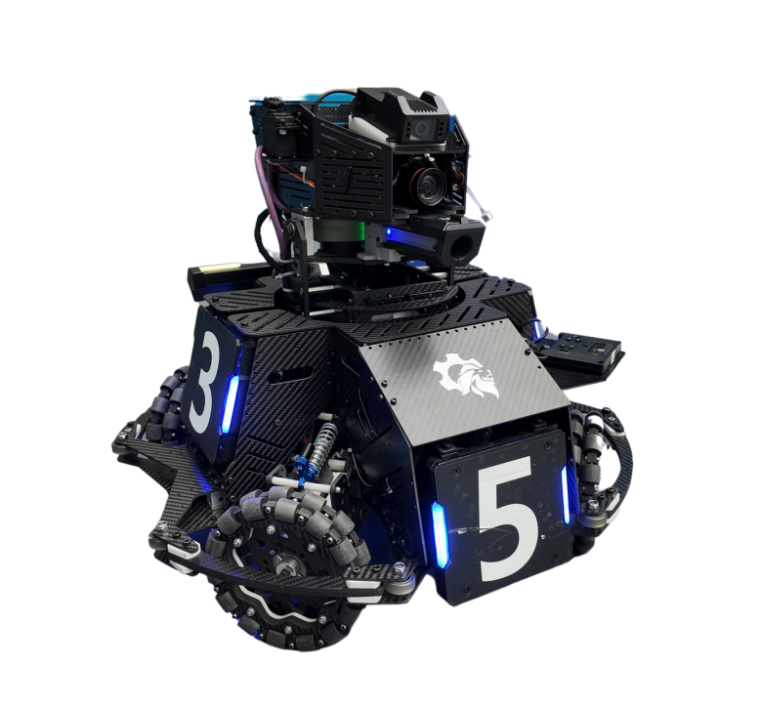

智能遥控战车 设计说明书 ——全向轮

2025年4月19日



浙狮战队

**浙江师范大学新工科人才培养创新**

**工作室人员名单**

（按姓氏拼音排序）

**学小心生**：

陈心强 陈永杰 黄雨晴 金陈超 李 瑞 李兴龙 洛桑尼玛李予洋 林昱轩 林振宇 李子俊 马下众 牟心舒 潘震翊

汤健明 徐诗超 谢逸飞 姚茂涛 杨宫羽 周佳豪 赵一帆

赵祖安 张俊博 张下泓 朱 宁

**指导老师**：

樊下俊 兰下虎 刘中中 潘下睿 邵金均

目 录

第一部分 机械结构设计 1

1.1 智能遥控战车机械分析 1

1.1.1 整体设计方案 1

1.1.2 底盘设计方案 2

1.1.3 云台设计方案 5

1.1.4 发射机构设计方案 6

1.2 材料选择 8

1.3 结构装配 8

第二部分 嵌入式控制开发 9

2.1步兵总体控制 9

2.1.1功能分析 9

2.1.2软件设计 9

2.1.3系统架构 9

2.1.4控制框架 11

2.1.5功能概述 12

2.1.6底盘任务 13

2.1.7云台任务 14

2.1.8射击任务 14

2.1.9控制参数及要求 15

2.2底盘部分 15

2.2.1底盘模式判断 15

2.2.2全向轮速度解算 17

2.2.3底盘电机通讯控制 19

2.2.4底盘硬件离线检测初始化 21

2.2.5底盘通信线程初始化 21

2.3云台部分 22

2.3.1云台模式判断 22

2.3.2云台控制算法 23

2.3.3云台电机通讯控制 24

2.3.4自瞄模式 25

2.3.5云台硬件离线检测 30

2.3.6云台通信线程初始化 30

2.3.7视觉交互数据回调函数 31

2.4射击部分 32

2.4.1 射击任务 32

2.4.2 射击判断 33

第三部分 视觉系统设计 37

3.1背景与目标 37

3.2视觉自动瞄准算法设计 37

3.3设计方案 38

3.3.1目标检测 38

3.3.2目标运动解算 44

3.3.3 火控策略 53

第四部分 硬件设计 57

4.1 全向轮战车基础硬件设计 57

4.1.1 全向轮战车器件 57

4.2 全向轮战车特殊硬件设计 59

4.2.1 总体方案 59

4.2.2 底盘接线板PCB设计 59

4.2.3 超级电容系统 61

**第一部分 机械结构设计**

1.1 智能遥控战车机械分析

1.1.1 整体设计方案

结合新工科人才培养工作室《智能遥控战车》项目制课程教学大纲的任务要求，以设计制造智能遥控战车为项目目标，筛选出机械组对智能遥控战车（如图1-1）的整体设计要求如下：

（1）尺寸要求：初始尺寸要求不超过600 mm×600 mm×500 mm（长×宽×高），最大伸展尺寸不超过800 mm×800 mm×800 mm；

（2）重量要求：最大重量不超过25kg；

（3）功能要求：能实现快速自由移动、旋转并稳定发射17mm小弹丸；

（4）设计制作周期：5个月。

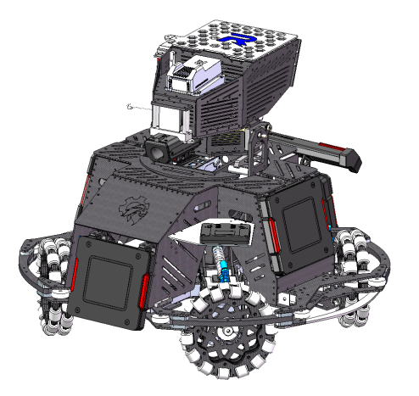

**图1-1 全向轮遥控战车**

本项目为了研发出性能更加优异且稳定可靠的智能遥控战车，在对该项目任务及规则进行了深刻解读的基础上，对全向轮机器人的各项功能进行了需求分析。即保证稳定性的前提下缩减尺寸；整车采用碳纤维板材与铝材，较大地减轻了重量，合理归置重心，为后续机器人稳定性做了充足准备。

1.1.2 底盘设计方案

优化底盘结构，井字型的结构增加了整体的稳定性，采用铝方管搭建机架，碳纤维连接板，保证结构强度的同时尽可能轻量化，调整重心以保证飞坡不会出现栽头或过度翘头现象。底盘整体结构如图1-2所示：

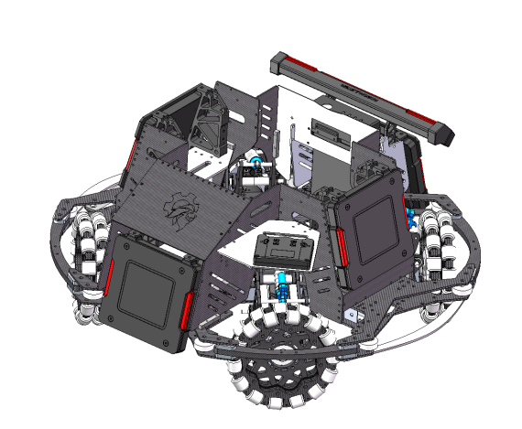

**图1-2 全向轮智能遥控战车底盘**

1.1.2.1 井字型框架

底盘的整体搭建是采用井字型铝管搭建，使用“井”字构型框架，适配模块化云台，且相较于“十”字构型的框架有更强的抗冲击能力，可以有更多的装配空间以及硬件放置空间，结构简洁清晰。如图1-3所示：

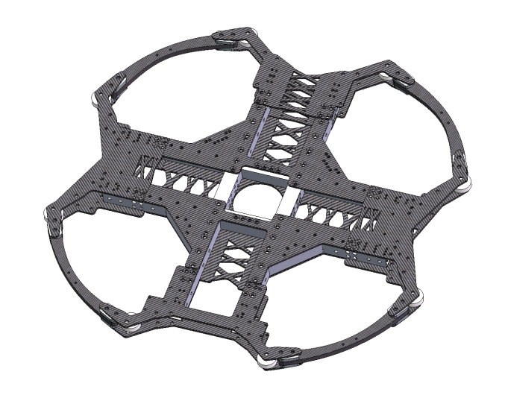

**图1-3 井字型框架**

1.1.2.2 避震悬挂

为了确保全向轮底盘在运动过程中，轮组始终能够维持与地面垂直（或与斜坡保持垂直），我们设计了一种特殊的悬挂系统。该悬挂系统采用平行四边形结构，其四个顶点由四根塞打螺栓构成，结构的边由上下两根摇臂及左右的摇臂安装座与底盘电机座连接。由于各边的长度是固定的，确保了轮组与车身的相对位置始终平行，避免了任何倾斜。这种设计利用弹簧有效地消减了机器人运动过程中的振动与冲击，提升了稳定性和精度，同时延长了系统的使用寿命。通过平行四边形轮组设计，机器人能够在高速、精确运动中保持平稳，减少故障和维护需求，从而显著提高运行效率和使用寿命。如图1-4所示：

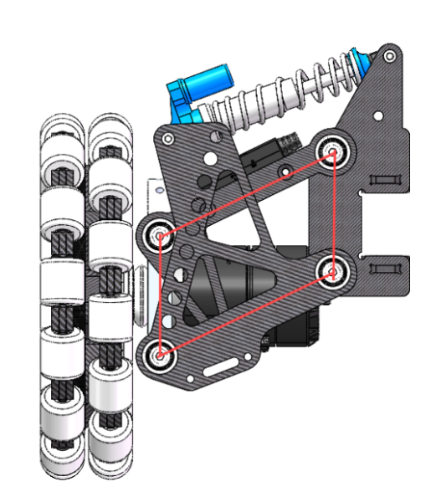

**图1-4 避震悬挂**

1.1.2.3 全向轮轮组

全向轮的设计对于机器人领域的进步起到了极大的推动作用。借助全向轮，机器人能够实现多种运动方式，如前后行进、旋转、平移等，极大地提升了其在狭小空间中的机动性与操作效率。全向轮使机器人具备出色的操控性能，能够灵活应对不同的工作环境和任务需求。此外，这种设计还使得机器人具备了更高的定位精度，能够通过精确控制轮子的运动进行精准导航。因此，配备全向轮的机器人在自动化生产线、智能仓储及服务机器人等领域展现了广泛的应用潜力，提升了工作效率并带来了更多的便利与创新，如图1-5所示：

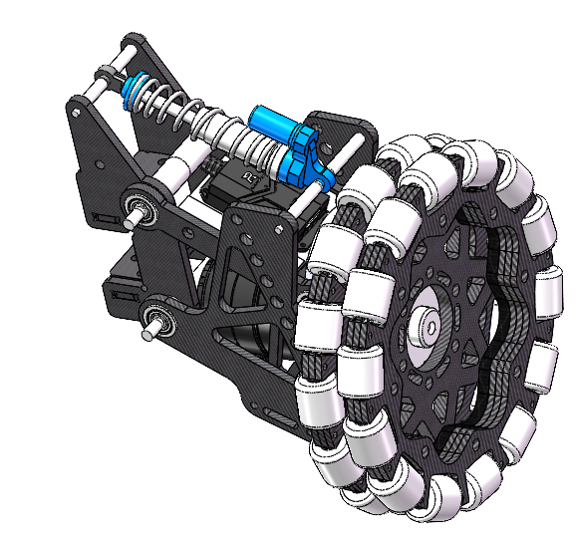

**图1-5 全向轮**

通过M3508电机驱动全向轮轮组，以实现整个运动过程。全向轮采用碳纤维板材、PLA 3D打印材料以及市场购买的小辊子组合而成。小辊子之间的相对转动和整体旋转共同作用，使得机器人能够实现全向运动。整体结构使用碳纤维材料制作，具有较高的强度和较低的质量，有助于机器人轻量化设计，如图1-6所示：

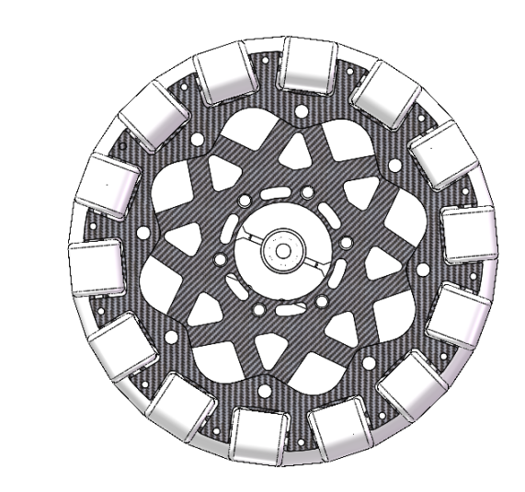

**图1-6 轮组设计（驱动部分）**

1.1.3 云台设计方案

整车云台可360°旋转（如图 1-7），支持小陀螺，将滑环安装在 6020 内部，以降低云台整体高度。云台 Pitch 轴和Yaw 轴电机均为 GM6020 电机，可降低整车的控制难度；云台与底盘采用交叉滚子轴承连接，为防止“断头”情况发生，我们在轴承的上下加装碳板，增加结构强度，减小轴心晃动，同时可以抵抗飞坡与撞击时的冲击。

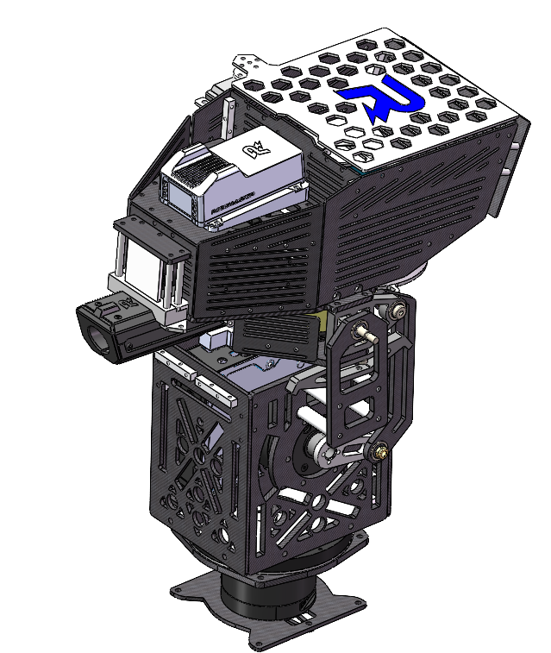

**图1-7 360°云台**

另外Pitch轴驱动电机采用了连杆形式，这种方式具备以下优点：

（1）配重简单：连杆形式使得转轴中心前后的配重更容易控制，从而减少电机的能量消耗和损耗。

（2）拆卸方便：连杆形式不直接与整个云台连接，拆卸时相比电机直驱结构更加简便。

（3）重心降低：相较于电机直驱，连杆电机的安装位置较低，这有助于将整体重心降低，从而增强稳定性。

然而，连杆驱动也存在以下缺点：

（1）精度偏低：由于传动装置的影响，整体的转动精度和稳定性略有下降。

（2）效能偏低：由于电机需通过传动装置传递动力，传动装置带来的能量损失较大，因此其效能低于直驱系统，能量利用率较低。

（3）响应速度略慢：由于需要经过传动装置，电机的响应速度不如直驱系统直接且迅速，转速调节的响应时间相对较长。

除此之外，我们还采用了上供弹的供弹方式，其优势在于：

（1）减少复杂性：相较于其他供弹方式，上供弹系统结构更简单，不需要额外的机械部件和复杂的控制系统来保障弹药的供给和装填，减少了维护难度和故障排除的工作量。

（2）减小电机负载：上供弹方式能够减轻供弹电机的负担，进而降低电机的维护成本。

（3）降低卡弹风险：上供弹方式减少了供弹链路的长度，有助于提高供弹的顺畅度，降低了卡弹的风险。

当然，使用上供弹方式也存在一些缺点：

（1）降低射击精度：上供弹系统提高了机器人的重心，使得重量分布的中心位置上升，可能会降低机器人在射击过程中的稳定性和定位精度，特别是在弹量变化时，重心的波动可能导致控制精度下降。

（2）机器人尺寸增大：上供弹系统需要在机器人上部或后部增设弹药存储区域，这会导致机器人的体积和重量增大。

1.1.4 发射机构设计方案

为了缓解战车底盘空间紧张的问题，采用了上供弹云台设计，优化了空间使用。使用拆除减速箱的3508电机作为摩擦轮驱动，通过调整摩擦轮间距，使弹丸在拨弹舱电机驱动下经过挤压发射。测试结果表明，系统在10米范围内的小装甲目标命中率超过95%。同时，重新设计了拨弹盘，采用拨叉和盘壁轴承结构，提升了系统稳定性。在满舱情况下可以25发每秒的射频连续射击不卡弹。

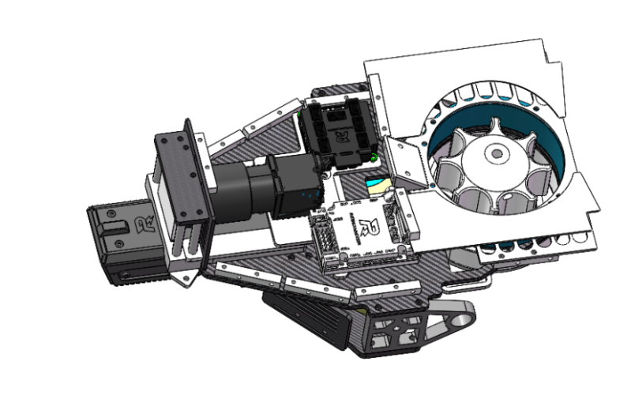

**图1-8 发射机构**

1.1.4.1 储弹机构

弹药存储位置与供弹方式息息相关，常见的供弹方式有上供弹和下供弹两种。各方考量之下，我们选择了上供弹。尽管下供弹方式能够将弹药存储位置设于云台下方，从而减轻云台的负担，但其设计复杂性较高，尤其是在控制弹道方面。相比之下，上供弹方式将弹药储存在云台上方，依靠重力将弹药送入拨弹仓，供弹过程简洁高效，只需合理控制弹药舱的重心质量，即可避免额外设计复杂的弹道。正如图1-9所示，弹药舱呈下底为116mm*148mm，上底为143mm*148mm，高为78mm的梯体各面板通过四角转接件连接。

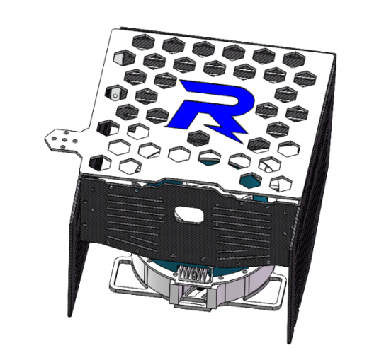

**图1-9 储弹机构**

1.1.4.2 拨弹仓

拨弹仓的关键部分是拨弹盘，主要有两个重要指标：一是单位时间内的供弹数量，影响射频；二是可靠性，后者更为重要。如果拨弹盘结构不可靠，可能导致卡弹，从而使发射机构失效。拨弹盘通过旋转为弹丸提供初速度，将其推入弹道并进入摩擦轮。这个过程是将弹丸分散在拨弹盘平面上，然后按设定角度推出，最终通过摩擦轮加速射出，实现了从整体到平面，再到直线的发射过程。

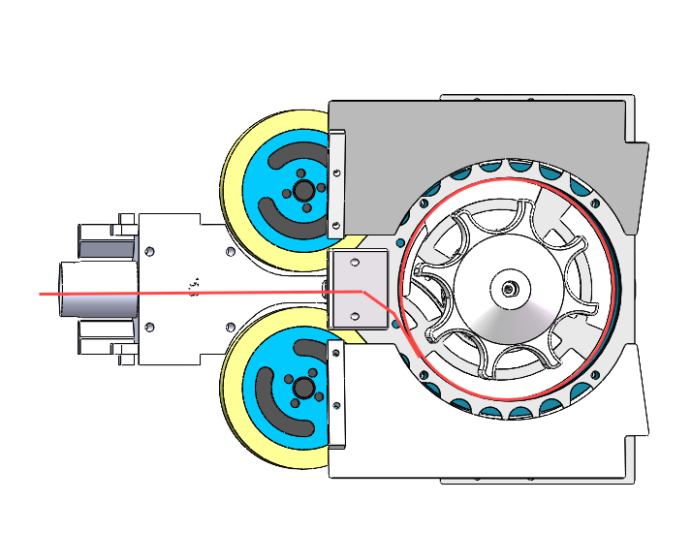

**图1-10 拨弹机构和弹道**

因此，为将堆叠密集的弹丸有效分层，拨弹轮要具有一定的厚度，至少要高于弹丸直径。在发射弹丸时，拨弹盘转动，弹丸同时受到拨弹仓内地面和内壁的摩擦力，因此拨弹仓内壁设计为圆形并尽可能使底部光滑。

1.2 材料选择

主体框架采用碳纤维板作为核心材料，其高比强度和高比刚度的特性在保证承载能力的同时显著降低整车重量，有利于提升战车的机动性与续航性能。非核心承力部件选用玻璃纤维板，其兼具轻质、抗冲击和低成本的优势，可满足防护板、缓冲结构等模块的需求，兼顾经济性与功能性。铝管则应用于支撑结构与连接件，通过空心管材设计在轻量化与抗弯折能力间实现平衡，且易于加工和装配。三种材料的组合充分优化了战车的动态性能：碳纤维保障关键部位稳定性，玻璃纤维分散局部冲击载荷，铝制框架提供可靠的整体刚性，从而在复杂对抗场景中实现强度、灵活性和成本的最优配比。

在机器人外壳部分就主要使用2mm碳板，合理镂空，做到极致减重，其中需要排除导电干扰的部分使用玻纤板；而在需要高精度的地方，如枪管发射头，本项目选择使用3D打印加工，成本低且容易试错。

1.3 结构装配

全向轮机器人主体大部分装配中，内六角杯头螺栓与防松螺母的组合显著提升了机械连接的可靠性与维护效率。内六角螺栓的杯头设计具备高扭矩承载能力，便于使用标准工具快速拆装，其沉头结构可降低安装空间高度，避免运动干涉。防松螺母通过尼龙嵌件或锯齿形螺纹预紧技术，有效抵抗高频振动导致的螺纹滑移，确保动态冲击下连接稳定性。两者协同作用既能维持车体框架的刚性整合，分散机械应力，又可适应赛场对抗中频繁的机械调整需求，为战车高负载、高机动场景下的结构安全性提供双重保障。在一些不能使用导体的地方，如电路板的安装，则采用尼龙螺柱的螺母的连接方式。另外本项目使用了大量标准件——四孔直角转接件（图1-11），方便壳体的拼接。

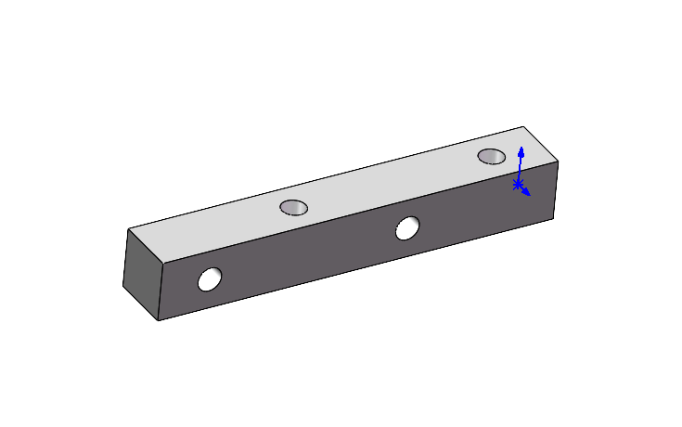

**图1-11 四孔直角转接件**

1. **嵌入式控制开发**

2.1步兵总体控制

2.1.1功能分析

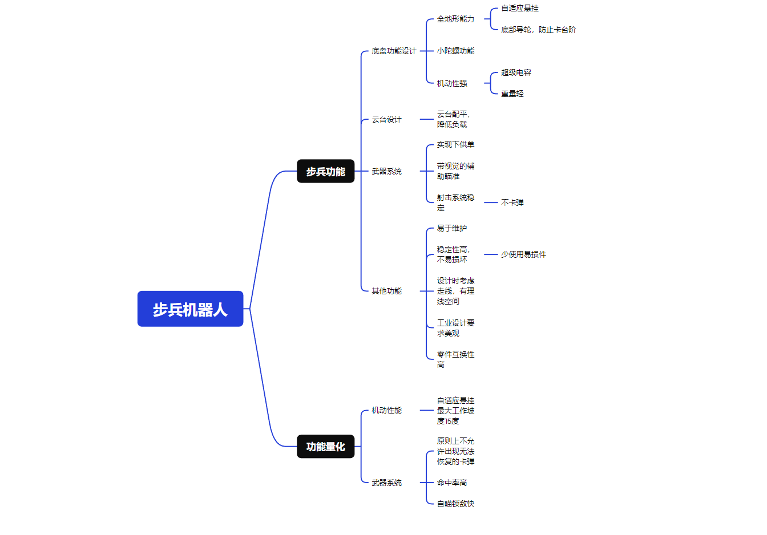

**图2-1 步兵机器人功能定义**

2.1.2软件设计

最初项目采用的开发工具包括 Keil uVision5、STM32CubeMX、STM32 Devices2022.01 和 MDK-ARM 5，如今已升级为以 ARM-GNU 工具链结合 VSCode、Ozone&Systemviewer、FreeMaster 及 OpenOCD 为核心的现代化开发体系。该开发流程配套有详尽的教程说明，在现代工具的支持下，能够显著提升电控系统在开发和调试环节的效率。

2.1.3系统架构

整个系统框架分为三大层级：BSP、Components 和 Application。采用的是结构化分层设计理念，其中上层模块会组合并调用下层模块的功能，通过模块嵌套构建出完整的功能体系。顶层的 Application 层之间则通过发布-订阅（pub-sub）机制进行通信，实现了解耦合，避免模块间的直接依赖与互相包含，使得代码维护与拓展更加清晰高效。

我们的目标是通过 BSP 层对底层硬件进行封装抽象，使开发者在编写 Components 层模块时，无需关注具体硬件的运行细节；而 Components 层进一步对外部设备进行模块化抽象，使 Application 层可以完全以硬件无关的方式进行逻辑编写。只需参考 Components 的接口说明文档，即可快速开发上层应用功能。BSP 与 Components 的设计初衷，是成为系统中实现软硬件隔离、提高复用性的中间件核心。

以步兵机器人中的软件架构为例，Application 层主要由 chassis 与 gimbal 两个核心模块构成，同时包含 Cmd 和 Shoot 两个功能任务。每个任务模块分别代表机器人上特定的功能单元。Cmd 任务模块负责接收来自遥控器、上位机或传感器的控制信号，解析为对应执行器（如电机、舵机）的操作指令，并将这些操作信息广播发布。chassis 和 gimbal 等模块中的执行单元则作为订阅者接收这些消息，并调用其内部的功能模块接口以完成具体动作的执行。

以 chassis 任务为例，其内部集成了 4 个底盘电机模块以及一个 shoot_task 射击模块。当接收到来自 Cmd 任务的控制指令，例如要求以 1m/s 的速度向前运动时，chassis 会根据底盘的具体类型（如舵轮、麦克纳姆轮、全向轮或平衡式底盘）及其对应的动力学和运动学解算算法，计算出每个电机所需的目标转速。随后，chassis 将这些目标值通过 motor 组件的接口下发给对应电机模块。每个电机模块内部还包含 PID 控制器，并读取自身传感器（电流、速度、角度）数据以计算出实际需要输出的电流值。若该电机采用 CAN 总线与电调通信，则通过集成的 CAN_TxMsg_t（由 bsp_can 提供）组织控制报文并下发给电调，实现闭环控制。此过程中，模块间的层级关系为 chassis → motor → bsp_can。

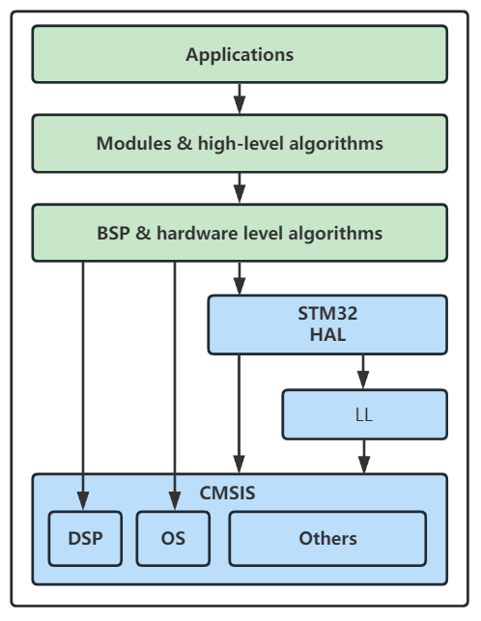

**图2-2 整体系统架构示意图**

2.1.4控制框架

系统首先对各类硬件资源进行初始化配置，包括 CAN 总线通信、串口通信（USART）、编码器读取、定时器设置以及看门狗等功能模块的启动。随后，根据功能需求，将整个控制系统划分为多个独立任务模块，如云台控制、底盘控制、射击机构控制、遥控器模式选择与掉线检测等任务。所有任务基于 FreeRTOS 的优先级调度机制循环运行。同时，各任务借助 CAN 或串口等中断接口实时获取外部数据，并及时更新控制算法中的状态，最终输出指令至电机等执行部件，实现系统的完整闭环控制。此外，为增强系统的稳定性和抗干扰能力，还引入了滤波算法优化信号质量、减少噪声影响。

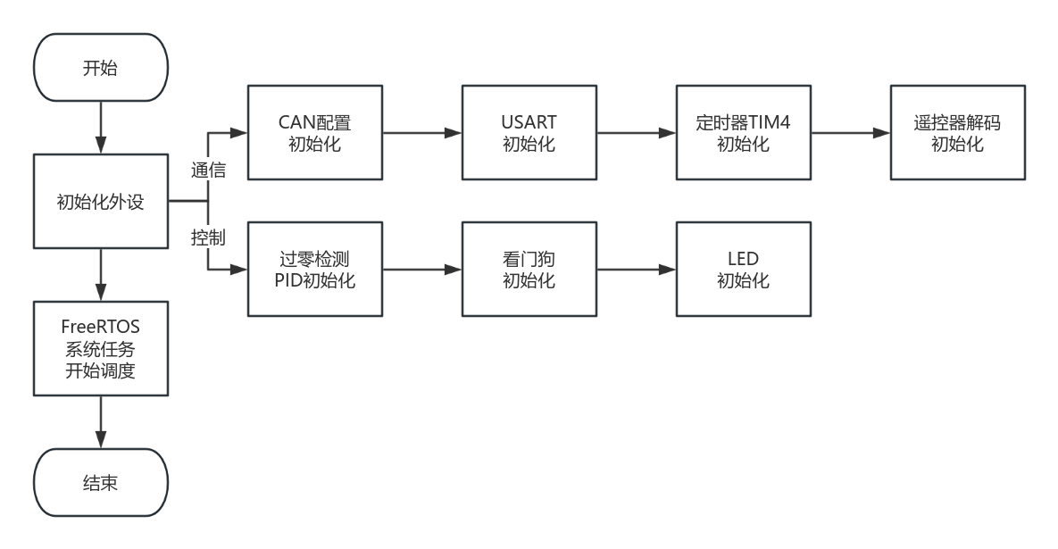

**图2-3 整体控制流程图**

2.1.5功能概述

（**1）底盘功率管理功能：**通过采集裁判系统提供的功率数据，动态调节步兵机器人的功率输出，确保系统运行不超过规定阈值以避免触发保护机制。在不平坦地形中，适当降低电机转速以维持输出扭矩，提高通过能力。

**（2）射击热控策略：**根据裁判系统实时反馈的枪口热量与冷却状态，对射击行为进行限制，防止连续发射导致系统因热量超限而进入停机状态。

**（3）云台模糊 PID 控制：**在传统 PID 控制的基础上引入模糊逻辑控制算法，使云台在各个角度区域内具备更强的稳定性。提升了快速响应性能并有效降低了静止状态下的角度误差，确保机器人在瞄准和射击任务中的稳定性。

**（4）多模式底盘控制与超级电容应用：**底盘控制支持多种模式切换，可通过键盘实现如对角线前进、底盘随动、原地旋转等不同控制方式，使操控手能灵活应对复杂战局。同时引入超级电容模块，可在短时内释放大量功率而不违反裁判系统限制，从而显著增强机器人在高强度机动过程中的表现。

**表2-1 步兵机器人整体任务说明**

|  |  |  |
| --- | --- | --- |
| **参数** | **描述** | **频率(HZ)** |
| **START_TASK_PERIOD** | 程序启动任务，用于区分云台和底盘控制板并执行对应任务初始化函数 | 单次 |
| **CHASSIS_TASK_PERIOD** | 步兵车底盘任务，包括全向轮基本运动和速度切换 | 200 |
| **GIMBAL_TASK_PERIOD** | 云台控制任务，包括 yaw，pitch 和云台抬升的控制 | 500 |
| **IMU_TASK_PERIOD** | 姿态解算任务，通过IMU获取Z姿态数据，经过处理后反馈到各板任务中，以便实现底盘跟随等模式控制 | 200 |
| **SHOOT_TASK_PERIOD** | 发射任务，包括拨弹轮及摩擦轮的控制及热量检测 | 250 |
| **COMM_TASK_PERIOD** | 通讯任务，用于桥接云台及底盘两板，同时承担与视觉及各模块如电机等的数据交互 | 1000 |
| **CONSOLE_TASK_PERIOD** | 控制台任务，获取各应用层数据句柄如遥控器以对整车进行总控，协调云台与底盘控制 | 200 |
| **DETECT_TASK_PERIOD** | 设备离线检测任务，监测裁判系统、云台、底盘、电机等是否通信超时，从而提示报警或切换模式。 | 50 |

2.1.6底盘任务

该任务负责处理底盘的运行状态，主要控制模式包括“底盘无力”和“跟随云台”两种。流程为：首先完成底盘的初始化，包括 PID 参数设定与相关状态赋值。随后进入循环执行阶段，更新当前底盘数据（如电机速度、YAW 轴云台角度）。若当前模式为“无力”，则直接将电流设为 0；若处于控制模式下，则根据遥控器或键盘输入，计算期望的 XY 方向速度或底盘角速度。根据底盘类型进行运动解算，计算出四个底盘电机的目标转速，并通过速度环 PID 算法得出期望电流。最终依据超级电容状态和裁判系统反馈功率，对期望电流进行调整，完成功率限制下的闭环运动控制。

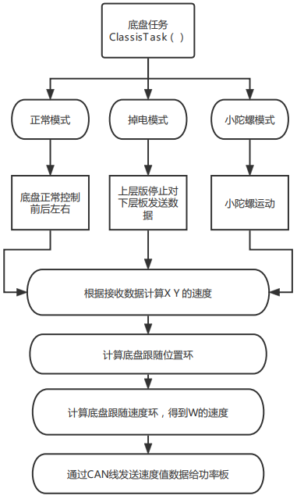

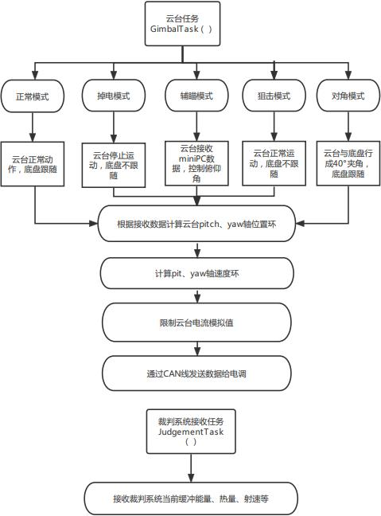

**图2-4 底盘任务控制流程图**

2.1.7云台任务

此任务主要负责云台的角度与角速度控制。初始阶段进行参数设定与 PID 控制器初始化，随后进入主循环。任务周期内，实时更新云台当前角度和角速度状态，并根据控制输入进行判断：若检测到鼠标或遥控拨杆信号，则直接将其转换为角速度指令并跳过角度环控制；若无主动控制信号，则默认维持前一时刻角度，通过角度 PID 计算期望角速度。最终依据目标角速度执行速度环 PID 计算，输出相应电流至云台电机，实现精准控制。

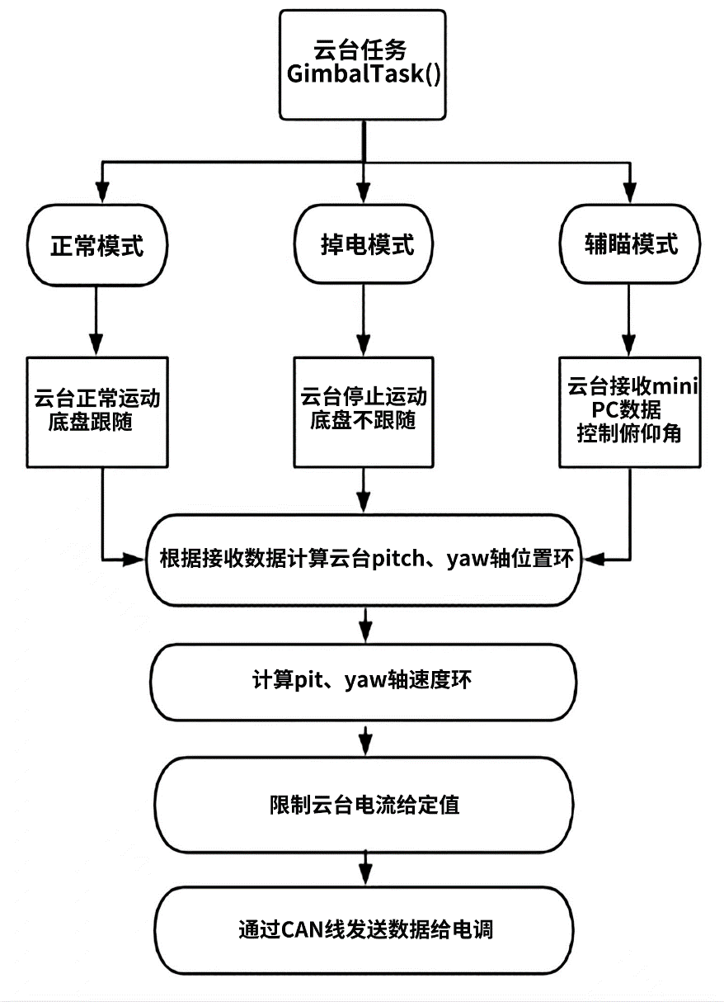

**图2-5 云台任务控制流程图**

2.1.8射击任务

此任务涵盖摩擦轮速度调节及拨弹盘运行控制。系统会首先读取裁判系统提供的弹丸速度信息，以设定摩擦轮的目标转速。任务初始化阶段会对 PID 参数进行配置。若操控为单发模式，则使用位置 PID 控制进行单步推进；若处于连发模式，则以固定摩擦轮转速持续射击。不论何种模式，最后均会使用拨弹盘速度环 PID 算法计算电机所需电流值，以确保射击动作的精准性与连贯性。

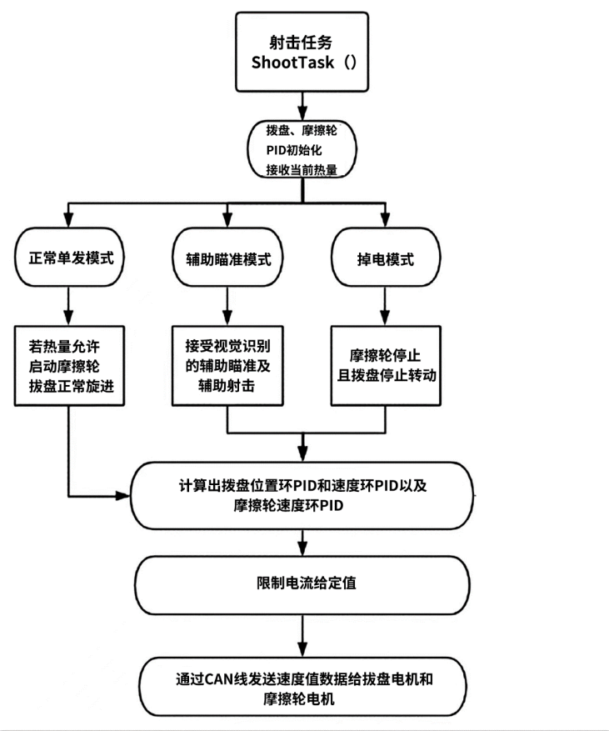

**图2-6 射击任务控制流程图**

2.1.9控制参数及要求

2.1.9.1控制参数表

**表2-2 步兵机器人核心参数**

|  |  |
| --- | --- |
| **参数** | **描述** |
| **电容容量** | 总储存能量 1999J，工作电压范围 12V |
| **最大工作电压** | 24V |
| **电机数目与用途** | GM6020×2：云台Pitch与Yaw轴驱动  M3508×7：底盘驱动、拨弹电机、摩擦轮电机 |

2.2底盘部分

2.2.1底盘模式判断

void ChassisTask(void const*argument)

{

    for(;;)

    {

        ChassisSensorUpdata();

        ChassisCtrlModeSwitch();

              ChassisSuperCapTest();   //超电检测

        switch (chassis_handle.ctrl_mode)//底盘模式切换判断

        {

            case CHASSIS_STOP:

            {

                ChassisStopMode();//停止模式（有力）

            }break;

            case CHASSIS_FOLLOW_GIMBAL:

            {

                ChassisFollowGimbalMode();//底盘跟随模式

            }break;

            case CHASSIS_SEPARATE_GIMBAL:

            {

                ChassisSeparateGimbalMode();//云底分离模式

            }break;

            case CHASSIS_SPIN:

            {

                ChassisSpinMode();//自旋模式（变速）

            }break;

            case CHASSIS_SUPSPIN:

            {

                ChassisSupSpinMode();//超电自旋模式

            }break;

            case CHASSIS_HALF:

            {

                ChassisHalfMode();//90 degrees turn mode

            }break;

            case CHASSIS_HALF_SPIN:

            {

                ChassisHalfSPINMode();

            }break;

            default:

                break;、

        }

2.2.2全向轮速度解算

void Chassis_MoveTransform(ChassisHandle_t* chassis_handle, fp32* chassis_vx, fp32* chassis_vy)

{

    static fp32 sin_yaw = 0.0f, cos_yaw = 0.0f;

sin_yaw = arm_sin_f32(chassis_handle->gimbal_yaw_ecd_angle / RADIAN_COEF);

cos_yaw = arm_cos_f32(chassis_handle->gimbal_yaw_ecd_angle / RADIAN_COEF);

*chassis_vx = cos_yaw * chassis_handle->vx + sin_yaw * chassis_handle->vy;

*chassis_vy =-sin_yaw * chassis_handle->vx + cos_yaw * chassis_handle->vy;

}

//全向轮速度解算

void Mecanum_Calculate(ChassisHandle_t* chassis_handle, fp32 chassis_vx, fp32 chassis_vy, fp32 chassis_vw)

{

    static float rotate_ratio_fr;

    static float rotate_ratio_fl;

    static float rotate_ratio_bl;

    static float rotate_ratio_br;

    static float wheel_rpm_ratio;

    rotate_ratio_fl = ((chassis_handle->structure.wheelbase + chassis_handle->structure.wheeltrack)/2.0f \

            - chassis_handle->structure.rotate_x_offset - chassis_handle->structure.rotate_y_offset)/RADIAN_COEF;

    rotate_ratio_fr = ((chassis_handle->structure.wheelbase + chassis_handle->structure.wheeltrack)/2.0f \

            - chassis_handle->structure.rotate_x_offset + chassis_handle->structure.rotate_y_offset)/RADIAN_COEF;

    rotate_ratio_bl = ((chassis_handle->structure.wheelbase + chassis_handle->structure.wheeltrack)/2.0f \

            + chassis_handle->structure.rotate_x_offset - chassis_handle->structure.rotate_y_offset)/RADIAN_COEF;

    rotate_ratio_br = ((chassis_handle->structure.wheelbase + chassis_handle->structure.wheeltrack)/2.0f \

            + chassis_handle->structure.rotate_x_offset + chassis_handle->structure.rotate_y_offset)/RADIAN_COEF;

    wheel_rpm_ratio = 60.0f/(chassis_handle->structure.wheel_perimeter * M3508S_REDUCTION_RATIO);

    VAL_LIMIT(chassis_vx, -MAX_CHASSIS_VX_SPEED, MAX_CHASSIS_VX_SPEED);  //mm/s

    VAL_LIMIT(chassis_vy, -MAX_CHASSIS_VY_SPEED, MAX_CHASSIS_VY_SPEED);  //mm/s

    VAL_LIMIT(chassis_vw, -MAX_CHASSIS_VW_SPEED, MAX_CHASSIS_VW_SPEED);  //deg/s

    fp32 wheel_rpm[4];

    fp32 max = 0;

    wheel_rpm[0] = ( chassis_vx + chassis_vy - chassis_vw * rotate_ratio_fl) * wheel_rpm_ratio;//分解到各轮电机转速

    wheel_rpm[1] = (-chassis_vx + chassis_vy - chassis_vw * rotate_ratio_fr) * wheel_rpm_ratio;//分解到各轮电机转速

    wheel_rpm[2] = ( chassis_vx - chassis_vy - chassis_vw * rotate_ratio_bl) * wheel_rpm_ratio;//分解到各轮电机转速

    wheel_rpm[3] = (-chassis_vx - chassis_vy - chassis_vw * rotate_ratio_br) * wheel_rpm_ratio;//分解到各轮电机转速

    //find max item

    for (uint8_t i = 0; i < 4; i++)

    {

        if (fabs(wheel_rpm[i]) > max)

        {

            max = fabs(wheel_rpm[i]);

        }

    }

    //equal proportion

    if (max > MAX_WHEEL_RPM)

    {

        float rate = MAX_WHEEL_RPM / max;

        for (uint8_t i = 0; i < 4; i++)

        {

            wheel_rpm[i] *= rate;

        }

    }

    memcpy(chassis_handle->wheel_rpm, wheel_rpm, 4 * sizeof(fp32));

}

2.2.3底盘电机通讯控制

Chassis_ControlCalc(&chassis_handle);          //底盘解算

        for (uint8_t i = 0; i < 4; i++)

        {

            chassis_handle.chassis_motor[i].given_speed = chassis_handle.wheel_rpm[i];

chassis_handle.chassis_motor[i].current_set = pid_calc(&chassis_handle.chassis_motor[i].pid,

chassis_handle.chassis_motor[i].motor_info->speed_rpm,

chassis_handle.chassis_motor[i].given_speed);//PID计算电机控制转速大小

        }

// Chassis_LimitCap(&chassis_handle);                 //20超电电压限制

Chassis_LimitPower(&chassis_handle);           //底盘功率限制

ChassisMotorSendCurrent(chassis_handle.chassis_motor[0].current_set, chassis_handle.chassis_motor[1].current_set,

chassis_handle.chassis_motor[2].current_set, chassis_handle.chassis_motor[3].current_set);//电机控制信息发送（CAN线）

        osDelay(CHASSIS_TASK_PERIOD);

/*************************************************

 * Function: Motor_SendMessage

 * Description: 电机控制数据发送

 * Input: obj CAN对象指针

 *        std_id CAN发送标识符

 *        cur1 电机1电流值

 *        cur2 电机2电流值

 *        cur3 电机3电流值

 *        cur4 电机4电流值

 * Return: 无

*************************************************/

void Motor_SendMessage(CAN_Object_t* obj, uint32_t std_id, int16_t cur1, int16_t cur2, int16_t cur3, int16_t cur4)

{

    uint8_t TxData[8] = {0};

    TxData[0] = (uint8_t)(cur1 >> 8);

    TxData[1] = (uint8_t)cur1;

    TxData[2] = (uint8_t)(cur2 >> 8);

    TxData[3] = (uint8_t)cur2;

    TxData[4] = (uint8_t)(cur3 >> 8);

    TxData[5] = (uint8_t)cur3;

    TxData[6] = (uint8_t)(cur4 >> 8);

    TxData[7] = (uint8_t)cur4;

    BSP_CAN_TransmitData(obj, std_id, TxData, 8);

}

2.2.4底盘硬件离线检测初始化

/*----------------event-------------|-------enable-------|--offline time-|-beep_times-*/

**OfflineHandle_Init(OFFLINE_CHASSIS_MOTOR1,  OFFLINE_ERROR_LEVEL,       100,         1);**

**OfflineHandle_Init(OFFLINE_CHASSIS_MOTOR2,  OFFLINE_ERROR_LEVEL,       100,         2);**

**OfflineHandle_Init(OFFLINE_CHASSIS_MOTOR3,  OFFLINE_ERROR_LEVEL,       100,         3);**

**OfflineHandle_Init(OFFLINE_CHASSIS_MOTOR4,  OFFLINE_ERROR_LEVEL,       100,         4);**

**OfflineHandle_Init(OFFLINE_REFEREE_SYSTEM,  OFFLINE_WARNING_LEVEL,     100,         0);//1**

**OfflineHandle_Init(OFFLINE_GIMBAL_INFO,     OFFLINE_WARNING_LEVEL,     100,         3);**

**OfflineHandle_Init(OFFLINE_DBUS,            OFFLINE_WARNING_LEVEL,     100,         0);//2**

2.2.5底盘通信线程初始化

SoftwareTimerRegister(Transmit_RefereeData, (void*)NULL, 5);      //20=1s

Comm_TransmitInit(&client_ui_tx_handle, client_ui_tx_fifo_buffer, REFEREE_SYSTEM_FIFO_SIZE, ClientUI_UploadDataHook);

    ClientUI_Init(&client_ui_tx_handle);

   /*UI界面设置*/

    SoftwareTimerRegister(ClientUI_Data, (void*)NULL, 100);

    /*通信回调设置*/

    BSP_UART_SetRxCallback(&dbus_obj, DBUS_ReceiveCallback);

    BSP_UART_SetRxCallback(&com1_obj, COM1_ReceiveCallback);

    BSP_UART_SetRxCallback(&com2_obj, COM2_ReceiveCallback);

    BSP_CAN_SetRxCallback(&can1_obj, CAN1_ReceiveCallback);

    BSP_CAN_SetRxCallback(&can2_obj, CAN2_ReceiveCallback);

2.3云台部分

2.3.1云台模式判断

for(;;)

    {

        GimbalSensorUpdata();//IMU、码盘数据读取

        VisionDataUpdate();     //处理视觉数据

        GimbalCtrlModeSwitch();//与控制台(Console)云台模式进行比较并切换

        switch (gimbal_handle.ctrl_mode)

        {

            case GIMBAL_INIT:

            {

                GimbalInitMode();

            }break;

            case GIMBAL_GYRO:

            {

                GimbalGyroAngleMode();

            }break;

            case GIMBAL_RELATIVE:

            {

                GimbalRelativeAngleMode();

            }break;

            case GIMBAL_NORMAL:

            {

                GimbalNormalMode();

            }break;

            case GIMBAL_VISION_AIM:

            {

                GimbalVisionAimMode();

            }break;

            default:

                break;

        }

2.3.2云台控制算法

void GimbalMotorControl_ESO(GimbalMotor_t* motor)

{

    GimbalMotorChangeProtect(motor);

    if (motor->mode == RAW_VALUE_MODE)

    {

        motor->current_set = motor->given_value;

        Gimbal_PID_Clear(&motor->pid);

    }

        else if(motor->mode == GYRO_MODE && console.gimbal_cmd  ==  GIMBAL_VISION_AIM_CMD)  //陀螺仪

    {

                motor->current_set = Gimbal_ESO_PID_Calc(&motor->pid,

                                             motor->given_value,

                                             motor->sensor.gyro_angle,

                                             motor->sensor.palstance);

    }

    else if(motor->mode == GYRO_MODE)  //陀螺仪

    {

        motor->current_set = Gimbal_PID_Calc(&motor->pid,

                                             motor->given_value,

                                             motor->sensor.gyro_angle,

                                             motor->sensor.palstance);

    }

    else if(motor->mode == ENCONDE_MODE)  //编码器

    {

        motor->current_set = Gimbal_PID_Calc(&motor->pid,

                                             motor->given_value,

                                             motor->sensor.relative_angle,

                                             motor->sensor.palstance);

    }

}

void GimbalMotorControl(GimbalMotor_t* motor)

{

    GimbalMotorChangeProtect(motor);

    if (motor->mode == RAW_VALUE_MODE)

    {

        motor->current_set = motor->given_value;

        Gimbal_PID_Clear(&motor->pid);

    }

    else if(motor->mode == GYRO_MODE)  //陀螺仪

    {

        motor->current_set = Gimbal_PID_Calc(&motor->pid,

                                             motor->given_value,

                                             motor->sensor.gyro_angle,

                                             motor->sensor.palstance);

    }

    else if(motor->mode == ENCONDE_MODE)  //编码器

    {

        motor->current_set = Gimbal_PID_Calc(&motor->pid,

                                             motor->given_value,

                                             motor->sensor.relative_angle,

                                             motor->sensor.palstance);

    }

}

2.3.3云台电机通讯控制

if (gimbal_handle.ctrl_mode == GIMBAL_RELAX)

        {

            pid_clear(&gimbal_handle.yaw_motor.pid.outer_pid);

            pid_clear(&gimbal_handle.yaw_motor.pid.inter_pid);

            pid_clear(&gimbal_handle.pitch_motor.pid.outer_pid);

            pid_clear(&gimbal_handle.pitch_motor.pid.inter_pid);

            gimbal_handle.yaw_motor.current_set = 0;

            gimbal_handle.pitch_motor.current_set = 0;

        }

        GimbalMotorSendCurrent((int16_t)YAW_MOTO_POSITIVE_DIR * gimbal_handle.yaw_motor.current_set,

                               (int16_t)PITCH_MOTO_POSITIVE_DIR * gimbal_handle.pitch_motor.current_set);

                SoftwareTimerRegister(ESO_calc, (void*)NULL, 2);

        osDelay(GIMBAL_TASK_PERIOD);

/*************************************************

 * Function: Motor_SendMessage

 * Description: 电机控制数据发送

 * Input: obj CAN对象指针

 *        std_id CAN发送标识符

 *        cur1 电机1电流值

 *        cur2 电机2电流值

 *        cur3 电机3电流值

 *        cur4 电机4电流值

 * Return: 无

*************************************************/

void Motor_SendMessage(CAN_Object_t* obj, uint32_t std_id, int16_t cur1, int16_t cur2, int16_t cur3, int16_t cur4)

{

    uint8_t TxData[8] = {0};

    TxData[0] = (uint8_t)(cur1 >> 8);

    TxData[1] = (uint8_t)cur1;

    TxData[2] = (uint8_t)(cur2 >> 8);

    TxData[3] = (uint8_t)cur2;

    TxData[4] = (uint8_t)(cur3 >> 8);

    TxData[5] = (uint8_t)cur3;

    TxData[6] = (uint8_t)(cur4 >> 8);

    TxData[7] = (uint8_t)cur4;

    BSP_CAN_TransmitData(obj, std_id, TxData, 8);

}

2.3.4自瞄模式

2.3.4.1自瞄数据获取

static void GimbalVisionAimMode(void)      //自瞄（自开火手移动）

{

    gimbal_handle.yaw_motor.mode = GYRO_MODE;                                       //使能云台yaw轴陀螺仪模式

    gimbal_handle.pitch_motor.mode = ENCONDE_MODE;                                  //使能云台pitch轴编码器模式

    VisionDatabase_t* info = VisionData_Pointer();//更新视觉数据

    pid_paramSA();//自适应PID

    info->yaw -= z1;

    gimbal_handle.pitch_motor.given_value += gimbal_handle.console->gimbal.pitch_v+vision_comps_pitch*pid_calc(&pitch_vision_pid,gimbal_handle.pitch_motor.given_value,gimbal_handle.pitch_motor.given_value+info->pitch);

    gimbal_handle.yaw_motor.given_value += gimbal_handle.console->gimbal.yaw_v+pid_calc(&vision_pid,gimbal_handle.yaw_motor.given_value,gimbal_handle.yaw_motor.given_value+info->yaw);

    VAL_LIMIT(gimbal_handle.pitch_motor.given_value, gimbal_handle.pitch_motor.min_relative_angle, gimbal_handle.pitch_motor.max_relative_angle);//pitch角度限位

    gimbal_handle.yaw_motor.given_value  =  AngleTransform(gimbal_handle.yaw_motor.given_value, gimbal_handle.yaw_motor.sensor.gyro_angle);

 }

2.3.4.2视觉数据结构体

typedef struct

{

    float    pitch;                 // 俯仰角

    float    yaw;                   // 偏航角

    float    palstance;             // 角速度

    float    accelerated_speed;     // 加速度

    float    last_pitch;            // 上一次的俯仰角

    float    last_yaw;              // 上一次的偏航角

    float    last_palstance;        // 上一次的角速度

    float    last_accelerated_speed;// 上一次的加速度

    int      can_shoot;             // 是否可以射击

    int      move_state;            // 当前移动状态

    int      last_move_state;       // 上一次的移动状态

    int      state;                 // 状态 (VisionState_e) 0x01->Comm_Successed

    VisionAim_e yaw_success;        // 偏航角瞄准成功状态

    VisionAim_e pitch_success;      // 俯仰角瞄准成功状态

} VisionDatabase_t;

2.3.4.3视觉数据更新

static void VisionDataUpdate(void)

{

    Comm_VisionInfo_t* info = VisionInfo_Pointer();

    vision_data.state = TwoBytesToInt(info->state);

    vision_data.can_shoot = TwoBytesToInt(info->can_shoot);

    vision_data.last_move_state = vision_data.move_state;

    vision_data.move_state = TwoBytesToInt(info->move_state);

    ESO.y = vision_data.yaw - vision_data.last_yaw;

    vision_data.last_yaw = vision_data.yaw;

    vision_data.last_pitch = vision_data.pitch;

    vision_data.last_palstance = vision_data.palstance;

    vision_data.accelerated_speed = (vision_data.palstance - vision_data.last_palstance) / diff_sof_time;

    vision_data.yaw = FourBytesToFloat(info->yaw);

    vision_data.pitch = FourBytesToFloat(info->pitch);

    vision_data.palstance = FourBytesToFloat(info->palstance);

    vision_data.palstance = 180 * vision_data.palstance / PI;

        ESO_calc(NULL);

  if (vision_data.state){

    if (ABS(vision_data.yaw)<tol_angle_y)

            {  //thought to be aimed right认为自瞄正确

        if (vision_data.yaw_success == AIM_NO&&!first_aim_y)

                { //record first aim time.compared later

        Sstart_time = systeam_time;

        first_aim_y = 1, aiming_time_y = 0;//进入第一次自瞄

        vision_pid.p = 0.014;//user set

        }

        else if(vision_data.yaw_success == AIM_NO&&first_aim_y)

                {

            stay_time_y = systeam_time-Sstart_time;//comparing aimed right time

            if(stay_time_y>tol_time)//自瞄持续时间达到tol_time的标准或进入角速度跟随状态

            {

                first_aim_y = 0,aim_flag_y = 0;//认为已完成瞄准，退出此次自瞄及消抖

              if(ABS(vision_data.yaw)<0.2)vision_data.yaw_success = AIM_RIGHT;//if long enough ,thought to be aimed stable

            }

        }

      }

    else{

         vision_data.yaw_success = AIM_NO,vision_pid.p = 0.015;//user set       0.018           rpm40   0.02

      if (aim_flag_y == 0)

            {

            Astart_time = systeam_time,aim_flag_y = 1;//进入新的单次自瞄

      }

      else{

            aiming_time_y = systeam_time - Astart_time;

      }

    }

   if (ABS(vision_data.pitch)<tol_angle_p)

            {  //thought to be aimed right认为自瞄正确

        if (vision_data.pitch_success == AIM_NO&&!first_aim_p)

                { //record first aim time.compared later

        Sstart_time = systeam_time;

        first_aim_p = 1, aiming_time_p = 0;//进入第一次自瞄

        pitch_vision_pid.p = 0.016;//user set

        }

        else if(vision_data.pitch_success == AIM_NO&&first_aim_p)

                {

            stay_time_p = systeam_time-Sstart_time;//comparing aimed right time

            if(stay_time_p>tol_time)//自瞄持续时间达到tol_time的标准或进入角速度跟随状态

            {

                            first_aim_p = 0,aim_flag_p = 0;//认为已完成瞄准，退出此次自瞄及消抖

              if(ABS(vision_data.pitch)<0.2)vision_data.pitch_success = AIM_RIGHT;//if long enough ,thought to be aimed stable

            }

        }

      }

    else{

         vision_data.pitch_success = AIM_NO,pitch_vision_pid.p = 0.022;//user set       0.018           rpm40   0.02

      if (aim_flag_p == 0)

            {

            Astart_time = systeam_time,aim_flag_p = 1;//进入新的单次自瞄

      }

      else{

            aiming_time_p = systeam_time - Astart_time;

      }

    }

  }

  else{

      vision_data.yaw_success = AIM_NO , vision_data.pitch_success = AIM_NO;

      aiming_time_y = 0 , aiming_time_p = 0 , stay_time_y = 0 , stay_time_p = 0;

       vision_pid.i=0.00f , pitch_vision_pid.i=0.00f;

  }

}

2.3.5云台硬件离线检测

**/*--------------------event------------------------|-------enable-------|-offline time-|-beep_times-*/**

OfflineHandle_Init(OFFLINE_GIMBAL_PITCH,            OFFLINE_ERROR_LEVEL,       100,         0);**//5**

OfflineHandle_Init(OFFLINE_GIMBAL_YAW,              OFFLINE_ERROR_LEVEL,       100,         0);**//6**

OfflineHandle_Init(OFFLINE_FRICTION_WHEEL_MOTOR1,   OFFLINE_ERROR_LEVEL,       100,         1);**//1**

OfflineHandle_Init(OFFLINE_FRICTION_WHEEL_MOTOR2,   OFFLINE_ERROR_LEVEL,       100,         2);

OfflineHandle_Init(OFFLINE_TRIGGER_MOTOR,           OFFLINE_ERROR_LEVEL,       100,         3);

OfflineHandle_Init(OFFLINE_MAGAZINE_MOTOR,          OFFLINE_ERROR_LEVEL,       100,         0);**//4**

OfflineHandle_Init(OFFLINE_REFEREE_SYSTEM,          OFFLINE_WARNING_LEVEL,     100,         0);**//1**

**//    OfflineHandle_Init(OFFLINE_CHASSIS_INFO,            OFFLINE_WARNING_LEVEL,     100,         2);**

OfflineHandle_Init(OFFLINE_DBUS,                    OFFLINE_WARNING_LEVEL,     100,         0);

    OfflineHandle_Init(OFFLINE_VISION_INFO,             OFFLINE_WARNING_LEVEL,     1000,        1);

2.3.6云台通信线程初始化

Comm_TransmitInit(&gimbal_tx_handle, gimbal_tx_fifo_buffer, GIMBAL_CHASSIS_DATA_FIFO_SIZE, CAN1_UploadDataHook);

    Comm_ReceiveInit(&gimbal_rx_handle, USER_PROTOCOL_HEADER_SOF, gimbal_rx_fifo_buffer, GIMBAL_CHASSIS_DATA_FIFO_SIZE, UserProtocol_ParseHandler);

    SoftwareTimerRegister(GimbalInfoUploadCallback, (void*)NULL, GIMBAL_UPLOAD_TIMER_PERIOD);

    Comm_ReceiveInit(&referee_rx_handle, REFEREE_SYSTEM_HEADER_SOF, referee_rx_fifo_buffer, REFEREE_SYSTEM_FIFO_SIZE, RefereeSystem_ParseHandler);

        /*裁判系统*/

    Comm_TransmitInit(&vision_tx_handle, vision_tx_fifo_buffer, VISION_DATA_FIFO_SIZE, Vision_UploadDataHook);

    Comm_ReceiveInit(&vision_rx_handle, VISION_PROTOCOL_HEADER_SOF, vision_rx_fifo_buffer, VISION_DATA_FIFO_SIZE, VisionProtocol_ParseHandler);

    SoftwareTimerRegister(Vision_RobotInfoUploadCallback, (void*)NULL, 5);

    /*VisionProtocol_ParseHandler：

        vision_rx_handle视觉结构体的 UnpackDataSolve(); 解包处理回调函数*/

    BSP_UART_SetRxCallback(&dbus_obj, DBUS_ReceiveCallback);

    BSP_UART_SetRxCallback(&com1_obj, COM1_ReceiveCallback);

    BSP_UART_SetRxCallback(&com2_obj, COM2_ReceiveCallback);

    BSP_CAN_SetRxCallback(&can1_obj, CAN1_ReceiveCallback);

    BSP_CAN_SetRxCallback(&can2_obj, CAN2_ReceiveCallback);

2.3.7视觉交互数据回调函数

static int32_t Vision_RobotInfoUploadCallback(void *argc)

{

fp32 yaw_relative_angle;

Comm_RobotInfo_t* info = RobotInfo_Pointer();

uint16_t robot_id = RefereeSystem_GetRobotID();

Console_t* console_info = Console_Pointer();

info->data_head = 0xAA;

if (robot_id > 100) //ID大于100是蓝方 应该打红方；

{

info->enemy_color = Red;

}

else if (robot_id > 1)

{

info->enemy_color = Blue;

}

else

{

info->enemy_color = AllColor;

}

info->yaw_relative_angle = gimbal_handle.imu->attitude.yaw * ANGLE_TO_RAD;

info->pitch_relative_angle = gimbal_handle.imu->attitude.pitch * ANGLE_TO_RAD;

info->robot_level = RefereeSystem_RobotState_Pointer()->robot_level;

Comm_TransmitData_Vision(&vision_tx_handle, (uint8_t*)info, sizeof(Comm_RobotInfo_t));

return 0;

}

2.4射击部分

2.4.1 射击任务

void ShootTask(void const*argument)

{

    HAL_TIM_PWM_Start(&htim1, TIM_CHANNEL_1);

    for(;;)

    {

        ShootSensorUpdata();//数据更新

        ShootCtrlModeSwitch();//射击模式切换

        MagazineCtrlModeSwitch();//弹仓电机模式切换

        Shoot_LaserCtrl(shoot_handle.ctrl_mode);//红外线控制

        Shoot_MagazineMotorCtrl(&shoot_handle);//弹仓电机控制

//          Shoot_HeatingTime(&shoot_handle);

//          Shoot_HeatingLimit(&shoot_handle);

        Shoot_TriggerMotorCtrl(&shoot_handle);//拨轮电机控制

        Shoot_FrictionWheelMotorCtrl(shoot_handle.ctrl_mode, shoot_handle.fric_wheel_motor);//摩擦轮电机控制

        if (shoot_handle.ctrl_mode == SHOOT_RELAX)

        {

            shoot_handle.fric_wheel_motor[0].current_set = 0;

            shoot_handle.fric_wheel_motor[1].current_set = 0;

            shoot_handle.trigger_motor.current_set = 0;

        }

        ShootMotorSendCurrent(shoot_handle.fric_wheel_motor[0].current_set,

                              shoot_handle.fric_wheel_motor[1].current_set,

                              TRIGGER_MOTOR_POSITIVE_DIR * shoot_handle.trigger_motor.current_set,

                              0);//电机电流控制(单条CAN总线)

        __HAL_TIM_SET_COMPARE(&htim1, TIM_CHANNEL_1, shoot_handle.magazine_pwm);

        osDelay(SHOOT_TASK_PERIOD);

2.4.2 射击判断

2.4.2.1 射击判断（遥控器控制段）

if (console.shoot_cmd == SHOOT_STOP_CMD)

    {

        if (wheel_switch.switch_state == REMOTE_SWITCH_CHANGE_3TO1)//左拨轮上拨

        {

            console.shoot_cmd = SHOOT_START_CMD;

        }

        if(wheel_switch.switch_value_raw== REMOTE_SWITCH_VALUE_DOWN&&magazine_flag==1&&remotecontrol_loose_time>50)

        {

          console.magazine_cmd = MAGAZINE_OFF_CMD;

          magazine_flag=0;

          remotecontrol_loose_time=0;

        }

        if(wheel_switch.switch_value_raw== REMOTE_SWITCH_VALUE_DOWN&&magazine_flag==0&&remotecontrol_loose_time>50)

        {

           console.magazine_cmd = MAGAZINE_ON_CMD;

           magazine_flag=1;

           remotecontrol_loose_time=0;

        }

        remotecontrol_loose_time++;

    }

    else if (console.shoot_cmd == SHOOT_START_CMD)

    {

            if(console.magazine_cmd== MAGAZINE_ON_CMD)

        {

          console.magazine_cmd = MAGAZINE_OFF_CMD;

          magazine_flag=0;

            }

            if(last_rc.sw1 == REMOTE_SWITCH_VALUE_DOWN)

            {

             console.shoot_cmd = SHOOT_STOP_CMD;

            }

            if (wheel_switch.switch_state == REMOTE_SWITCH_CHANGE_3TO1)

            {

             console.shoot_cmd = SHOOT_STOP_CMD;

            }

            else if (wheel_switch.switch_state == REMOTE_SWITCH_CHANGE_3TO2)//左拨轮下拨

            {

             console.shoot.fire_cmd = ONE_FIRE_CMD;

            }

            else if (wheel_switch.switch_value_raw == REMOTE_SWITCH_VALUE_DOWN)

            {

            shoot_time++;

            if(shoot_time > 50)

                console.shoot.fire_cmd = ONE_FIRE_CMD ;

            else

               console.shoot.fire_cmd = STOP_FIRE_CMD;

           }

          else

           {

            console.shoot.fire_cmd = STOP_FIRE_CMD;

            shoot_time = 0;

           }

2.4.2.2 射击判断（键鼠控制段）

/********************************射击模式************************************/

if(!last_rc.kb.bit.V && console.rc->kb.bit.V ) //自动打弹开启

{

console.auto_aim_flag++;

if(console.auto_aim_flag==2)

{

console.auto_aim_flag=0;

}

}

if(console.rc->mouse.r) //开启自瞄

{

console.gimbal_cmd = GIMBAL_VISION_AIM_CMD;

console.shoot_cmd = SHOOT_START_CMD;

// console.auto_aim_flag = 1;

}

else

{

console.gimbal_cmd= GIMBAL_NORMAL_CMD;

if(vision_flag!=1)

{

console.shoot_cmd = SHOOT_STOP_CMD;

}

}

if(!last_rc.kb.bit.Z && console.rc->kb.bit.Z)

{

if(console.heat_limit!= Heat_limit_on)

{

console.heat_limit = Heat_limit_on;

}

else

{

console.heat_limit = Heat_limit_off;

}

}

**第三部分 视觉系统设计**

3.1背景与目标

在以智能制造为核心的工业4.0时代背景下，机器人正从“自动化”迈向“智能化”，而视觉系统作为其感知和理解环境的核心，已成为现代机器人不可或缺的“眼睛”。基于当今视觉系统在机器人中发挥的重要作用，我们通过融合机器视觉、目标预测与运动控制技术开发了这套机器人视觉系统，实现了机器人全自动目标锁定与打击功能。

3.2视觉自动瞄准算法设计

在视觉系统设计中，机器人需精准识别并命中敌方装甲板以造成有效伤害。系统需处理两种规格装甲板：大型（230×127mm）和小型（135×125mm）。每块装甲板具有数字标签（1-5）和特殊图案用于机器人类型区分，同时边缘配备红蓝双色灯条用于敌我区分。数字标签同时用于区分不同敌方机器人，为攻击策略制定提供依据。基于上述要求，我们开发了机器人的视觉系统以实现机器人云台对目标的自动瞄准与打击。

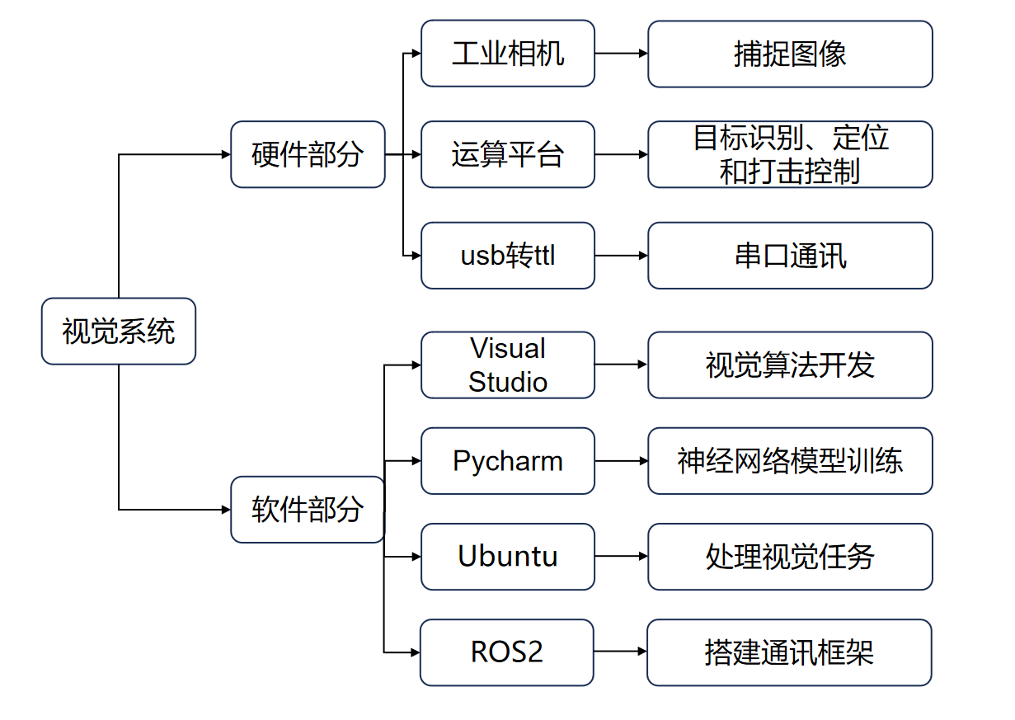

**图3-1 机器人视觉系统设计**

3.3设计方案

机器人视觉系统部分主要由目标检测、目标运动解算以及火控策略三部分组成，基于此系统，机器人可以实现从目标识别、目标运动解算、云台锁敌到自动开火的全过程。

3.3.1目标检测

战车识别的目标是带有两侧发光灯条和中央数字的装甲板，根据装甲板特征，我们开发了目标检测融合算法。该算法基于计算机视觉、深度学习等技术，融合了YOLOv5检测算法与Opencv图像处理方法，实现了对目标的快速检测，表现出较强的鲁棒性与精准度。

首先，系统采用Hikvision工业相机实时捕获图像，通过YOLOv5深度学习模型快速定位候选装甲板区域，初步输出灯条的四角点坐标与类别标签。

std::vector<Armor> YoloModel::find_armors(cv::Mat src)

{

// 神经网络推理

std::vector<bbox_t> bbox_ts = forward(src);

// 剔除边缘目标

bbox_ts = screen_out_edge_targets(bbox_ts, src.cols, src.rows);

std::vector<Armor> out_armors;

for (const auto& x : bbox_ts) {

out_armors.push_back(Armor(x.pts, x.label));

};

return out_armors;

}

std::vector<YoloModel::bbox_t> YoloModel::forward(cv::Mat src)

{

// 设定

double image_width = src.cols;

double image_height = src.rows;

src = letterbox(src, image_size, image_size, padd_w_, padd_h_);

// double start = get_now_time();

auto input = iq.get_input_tensor(0);

input.set_shape({ 1,3,static_cast<unsigned long long>(src.cols),static_cast<unsigned long long>(src.rows) });

// 转换颜色空间

cv::cvtColor(src, src, cv::COLOR_BGR2RGB);

src.convertTo(src, CV_32F, 1.0 / 255.0);

// 分离通道并复制数据到输出向量

std::vector<cv::Mat> channels(3);

cv::split(src, channels);

float* input_data_host = input.data<float>();

int image_area = src.rows * src.cols;

std::copy(channels[0].begin<float>(), channels[0].end<float>(), input_data_host + image_area * 0);

std::copy(channels[1].begin<float>(), channels[1].end<float>(), input_data_host + image_area * 1);

std::copy(channels[2].begin<float>(), channels[2].end<float>(), input_data_host + image_area * 2);

iq.infer(); // 推理过程，这可能是最耗时的部分

auto output = iq.get_output_tensor(0);

float confidence_threshold = 0.25;

int output_numbox = output.get_shape()[1]; // TOPK_NUM = 25200

int output_numprob = output.get_shape()[2]; // 49

int modle_last_length = 13;

int num_classes = output_numprob - modle_last_length; // 36

float* output_buffer = output.data<float>();

int TOPK_NUM = output_numbox;

// 该四点模型采用 49: 四点分别是左上,左下,右下,右上

// x0 y0 x1 y1 confince ltx lty lbx lby rbx rby rtx rty ==> 0 - 12

// 13 - 48 分类,总共36种

std::vector<bbox_t> rst;

rst.reserve(TOPK_NUM);

std::vector<uint8_t> removed(TOPK_NUM);

for (int i = 0; i < TOPK_NUM; i++) {

// 获取每一个i列数据的位信息

auto* box_buffer = output_buffer + i * output_numprob;

// 其中4为confince置信度

if (box_buffer[4] < confidence_threshold) continue;

if (removed[i]) continue;

rst.emplace_back();

auto& box = rst.back();

// box_buffer + 5 位移到该地址

memcpy(&box.pts, box_buffer + 5, 8 * sizeof(float));

for (auto& pt : box.pts) {

pt.x = (pt.x - padd_w_) / (image_size - 2 * padd_w_) * image_width;

pt.y = (pt.y - padd_h_) / (image_size - 2 * padd_h_) * image_height;

};

box.confidence = sigmoid(box_buffer[4]);//prob * objness;

// 类型的指针为 13之后

float* pclass = box_buffer + modle_last_length;

box.label = argmax(pclass, num_classes);

for (int j = i + 1; j < TOPK_NUM; j++) {

auto* box2_buffer = output_buffer + j * output_numprob;

if (box2_buffer[4] < confidence_threshold) continue;

if (removed[j]) continue;

if (is_overlap(box_buffer, box2_buffer)) removed[j] = true;

};

};

std::vector<bbox_t> out_rst;

// label过滤

for (const auto& rst_ : rst)

if (strip_filter(rst_.label, this->enemy_blue))

out_rst.push_back(rst_);

return out_rst;

};

为进一步验证目标有效性并提高检测精度，系统提取候选装甲板的左右灯条ROI区域，结合Opencv图像处理方法进行精细化处理。通过灰度化获取单通道灰度图像，并利用二值化与轮廓提取技术筛选符合几何属性的灯条轮廓（图3-2）并拟合最小切矩形（图3-3）。

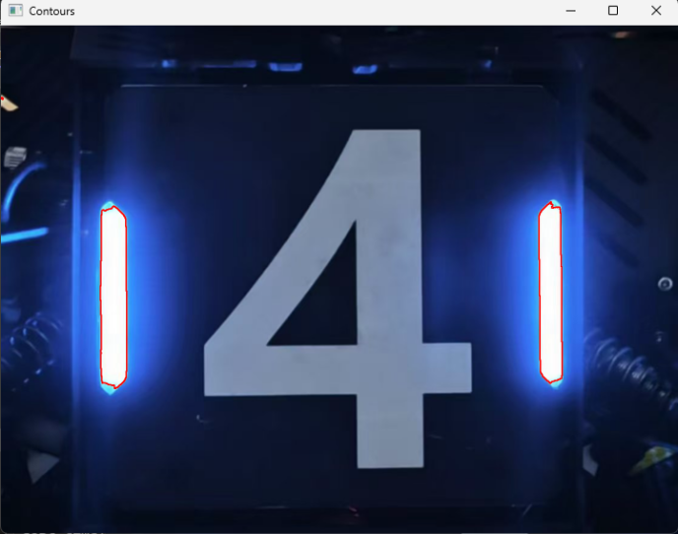 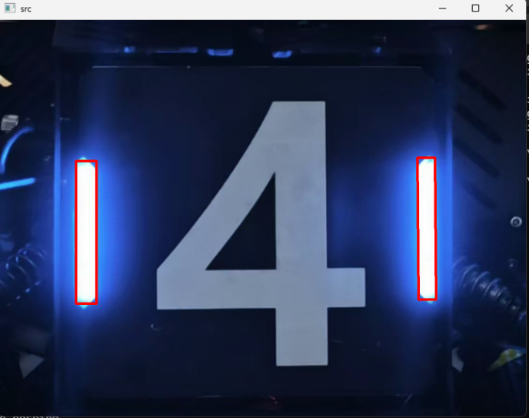

**图3-2 灯条轮廓提取图 图3-3 灯条切矩形拟合图**

在装甲板生成阶段，系统对左右灯条进行几何配对，基于长宽比、高度比及中心角度等多维度特征验证其有效性。针对多目标场景，引入非极大值抑制（NMS）与噪声去除算法，剔除重复或受干扰的检测结果，确保输出列表的纯净性。最终，通过敌方颜色过滤与尺寸分类，动态标记装大小装甲板，为后续跟踪与打击提供高置信度的目标信息，最终识别效果如图3-4所示。

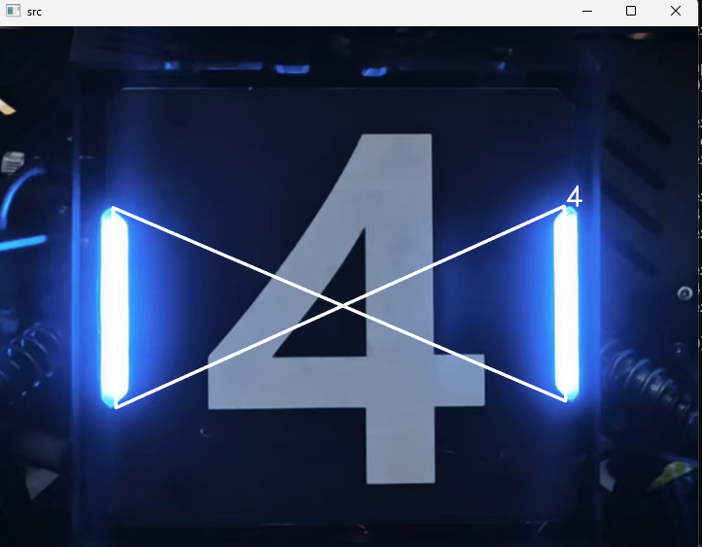

**图3-4 识别效果展示图**

std::vector<SendArmor> FusionDetector::detect(cv::Mat src)

{

std::vector<SendArmor> sendarmors;

std::vector<Armor> armors = YoloModel__->find_armors(src);

for (int i = 0, I = armors.size(); i < I; i++) {

SendArmor send_armor(armors[i])

cv::Rect L_roi = capture_light_roi(true, armors[i].middle_four_points,this->_width_expand_, this->_height_expand_,

src.cols,src.rows);

cv::Rect R_roi = capture_light_roi(false, armors[i].middle_four_points, this->_width_expand_, this->_height_expand_,

src.cols, src.rows);

cv::Mat L_src = src(L_roi); cv::Mat L_drt = Machine__->machine(L_src);

cv::Mat R_src = src(R_roi); cv::Mat R_drt = Machine__->machine(R_src);

// 提取灯条

std::vector<Light> left_lights = MiddleLightFinder__->find_lights(L_drt, L_src);

std::vector<Light> right_lights = MiddleLightFinder__->find_lights(R_drt, R_src);

// 跳过无灯条检测到的情况

bool ret_light_loss = true;

if (!left_lights.empty() && !right_lights.empty())

{

// 一旦出现灯条未在中心的情况

if (MiddleLightFinder__->light_center_in_rect_middle(left_lights[0], L_roi)&&

MiddleLightFinder__->light_center_in_rect_middle(right_lights[0], R_roi)) {

// 位置还原

Light left_light = rm::Light(cv::RotatedRect(left_lights[0].center + cv::Point2f(L_roi.x, L_roi.y), left_lights[0].size

, left_lights[0].angle));

Light right_light = rm::Light(cv::RotatedRect(right_lights[0].center + cv::Point2f(R_roi.x, R_roi.y), right_lights[0].size

, right_lights[0].angle));

// 匹配筛选

std::vector<rm::Armor> combination_armor = ArmorFinder__->find_armors({ left_light , right_light });

if (!combination_armor.empty()) {

ret_light_loss = false;

combination_armor[0].label = armors[i].label;

combination_armor[0].armor_small = armors[i].label != 1;

send_armor = SendArmor(combination_armor[0]);

};

};

};

// 对未通过的装甲板赋值

if (ret_light_loss) {

send_armor.light_loss = true;

};

sendarmors.push_back(send_armor);

};

return sendarmors;

}

3.3.2目标运动解算

目标运动解算的目的是得到并预测敌方车辆在三维空间中的位置和运动状态，涉及到PnP相机位姿解算、多坐标系转换、朝向角解算、目标车辆状态估计等算法。

单目相机PnP解算的目的是得到目标装甲板相对于相机坐标系的位置，其原理如图3-5所示。

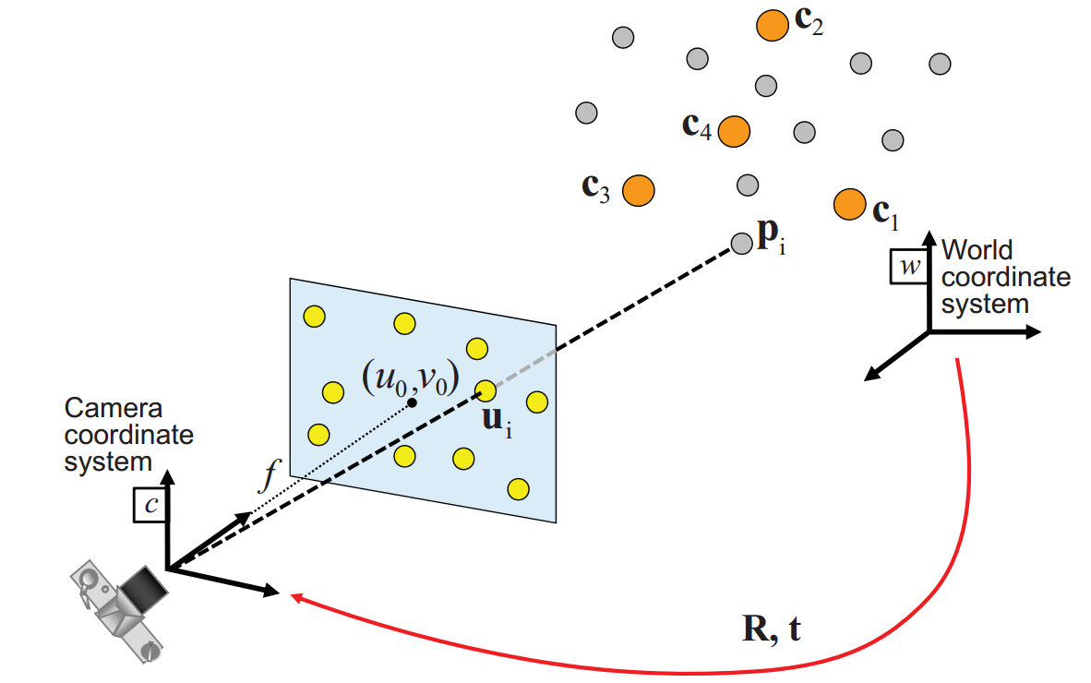

**图3-5 PnP算法原理图**

我们对OpenCV库中的solvePnP函数做了进一步封装，仅需提供灯条四点在像素坐标系的位置、灯条四点局部坐标系的位置、相机的内外参矩阵便可以得到tvec，即目标装甲板相对于相机坐标系的位置。

bool Coordinate::pnp(cv::Mat& Rvec, cv::Mat& Tvec, cv::Mat intrinsic, cv::Mat distcoeffs,

const std::vector<cv::Point2f>& four_pixel_points

, bool armor_small_size, bool SOLVEPNP_IPPE)

{ //调用 OpenCV 的 solvePnP 函数，解算 Rvec 和 Tvec

return cv::solvePnP(armor_small_size ? small_armor_world_points :

big_armor_world_points,

four_pixel_points, intrinsic, distcoeffs, Rvec, Tvec, false,

SOLVEPNP_IPPE ? cv::SOLVEPNP_IPPE : cv::SOLVEPNP_ITERATIVE);

};

然后我们把目标装甲板位置由相机坐标系转移到以以机器人云台固定点为原点的绝对坐标系上，这涉及到了坐标系的转换。

bool Coordinate::trans_aromr_pos(const float& car_yaw, const float& car_pitch,

ArmorPos& armorpos)

{

cv::Mat Rvec, Tvec; // Rvec: 旋转向量，Tvec: 平移向量（相机坐标系下）

// 使用 solvePnP 计算 Rvec 和 Tvec，失败则返回 false

if (!pnp(Rvec, Tvec, this->intrinsic, this->distcoeffs,

armorpos.pixel_four_point, armorpos.small_armor, this->SOLVEPNP_IPPE))

return false;

// 将 Tvec（cv::Mat）转换为 cv::Point3f，注意这里必须使用 double 类型访问元素

cv::Point3f tvec_3f = cv::Point3f(

Tvec.at<double>(0),

Tvec.at<double>(1),

Tvec.at<double>(2)

);

// 打印位移向量（调试用）

std::cout << "Tvec_3f: " << tvec_3f << std::endl;

// 将相机坐标系下的位置转换为世界坐标（结合车体的 yaw 和 pitch）

armorpos.absolute_middle_point = cam2abs(tvec_3f, car_yaw, car_pitch);

return true;

}

事实上我们在PnP解算时就可以得到装甲板的rvec，即位姿角，然而通过PnP解算的朝向角（yaw）存在很大误差，因此我们使用了装甲板映射算法来解算朝向角。

float IterationAngleSolver::absolute_angle_solve(const ArmorPos& armor_pos,

const float& car_yaw, const float& car_pitch)

{

// 根据敌方颜色选择对应的角度补偿参数

float increase_param = enemy_blue ? increase_param_blue : increase_param_red;

// 设置朝向角的搜索范围为 [-车体朝向-90°, -车体朝向+90°]

float left = -car_yaw - CV_PI / 2;

float right = -car_yaw + CV_PI / 2;

// 设置迭代次数

int iteration = this->orientationangle_iteration;

while (iteration--) {

// 三分法中的两个中间值

float m1 = left + (right - left) / 3;

float m2 = right - (right - left) / 3;

// 将装甲板绕 y 轴旋转 m1 和 m2 的角度，得到新的四个顶点的空间坐标

std::vector<cv::Point3f> points0 = rotate_armor(armor_pos.absolute_middle_point, m1, armor_pos.small_armor);

std::vector<cv::Point3f> points1 = rotate_armor(armor_pos.absolute_middle_point, m2, armor_pos.small_armor);

// 分别将两个姿态下的空间点投影回图像平面

std::vector<cv::Point2f> pointspix0(4), pointspix1(4);

for (int i = 0; i < 4; i++) {

pointspix0[i] = Coordinate__->abs2pixel(points0[i], car_yaw, car_pitch);

pointspix1[i] = Coordinate__->abs2pixel(points1[i], car_yaw, car_pitch);

};

// 比较投影后的四边形和原始像素位置之间的误差，保留误差小的一侧

if (cost(armor_pos.pixel_four_point, pointspix0)

< cost(armor_pos.pixel_four_point, pointspix1)) {

right = m2; // 舍弃右侧

}

else {

left = m1; // 舍弃左侧

};

};

// 得到最终估计的面朝角（在收缩后的区间中心）

float face_angle = (right + left) / 2;

// 应用颜色对应的补偿参数，提升朝向角估计精度

face_angle = increase_angle(face_angle, car_yaw, increase_param);

return face_angle;

}

结合装甲板安装要求（pitch=15°，row=0°），我们就可以得到装甲板的位姿。

关于运动学建模，这里我们采用了匀速（CV）模型，将加速度视为零均值的高斯噪声，利用卡尔曼滤波器融合观测值和预测值，实现运动学建模。接下来以匀速转动+平动的运动学模型作为示例，构建机器人运动状态观测器。首先，规则手册规定机器人的装甲板安装必须成轴对称设计且对侧安装的装甲板两两之间的连线相互垂直。那么，机器人底盘的运动可以分解为绕中心的转动和底盘刚体的平动。

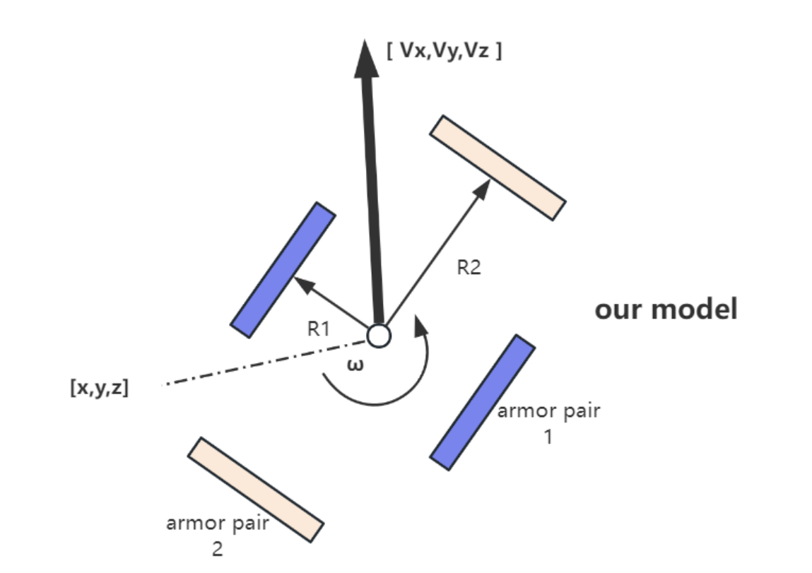

**图3-6 机器人建模图**

根据统计这里一共有8个状态量： $x,y,z,yaw,v_{x},v_{y},v_{z},ω$，分别为车辆中心的 $x,y,z$ 坐标、装甲板的朝向角、车辆在 $x,y,z$ 方向上的速度分量以及车辆自旋的角速度。的其中 $x,y,z,yaw$ 在前面位姿解算已经得到，而 $v_{x},v_{y},v_{z},ω$ 是通过把 $x,y,z,yaw$ 放入卡尔曼滤波观测得到的，卡尔曼滤波原理如图3-7所示。

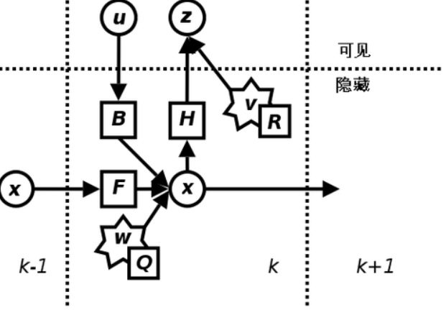

**图3-7 卡尔曼滤波原理图**

MIddleCarState::MIddleCarState(const std::vector<double>& q_vs, const std::vector<double>& r_vs)

:CarStateBase()

{

d_t = 0.01;

auto f0 = [this](const Eigen::VectorXf& x) {

Eigen::VectorXf x_new = x;

x_new(0) += x(4) * d_t;

x_new(1) += x(5) * d_t;

x_new(2) += x(6) * d_t;

x_new(3) += x(7) * d_t;

return x_new;

};

// J_f - Jacobian of process function

auto j_f0 = [this](const Eigen::VectorXf& x) {

Eigen::Matrix<float, 8, 8> f;

// clang-format off

f <<

1, 0, 0, 0, d_t, 0, 0, 0,

0, 1, 0, 0, 0, d_t, 0, 0,

0, 0, 1, 0, 0, 0, d_t, 0,

0, 0, 0, 1, 0, 0, 0, d_t,

0, 0, 0, 0, 1, 0, 0, 0,

0, 0, 0, 0, 0, 1, 0, 0,

0, 0, 0, 0, 0, 0, 1, 0,

0, 0, 0, 0, 0, 0, 0, 1;

// clang-format on

return f;

};

// h - Observation function

auto h0 = [this](const Eigen::VectorXf& x) {

Eigen::VectorXf z(4);

z(0) = x(0);

z(1) = x(1);

z(2) = x(2);

z(3) = x(3);

return z;

};

// J_h - Jacobian of observation function

auto j_h0 = [this](const Eigen::VectorXf& x) {

Eigen::Matrix<float, 4, 8> h;

h <<

1, 0, 0, 0, 0, 0, 0, 0,

0, 1, 0, 0, 0, 0, 0, 0,

0, 0, 1, 0, 0, 0, 0, 0,

0, 0, 0, 1, 0, 0, 0, 0;

return h;

};

Eigen::DiagonalMatrix<float, 8> q0;

q0.diagonal() << q_vs[0], q_vs[1], q_vs[2], q_vs[3], q_vs[4], q_vs[5],

q_vs[6], q_vs[7];

//xa ya za yaw

Eigen::DiagonalMatrix<float, 4> r0;

r0.diagonal() << r_vs[0], r_vs[1], r_vs[2], r_vs[3];

// P - error estimate covariance matrix

Eigen::DiagonalMatrix<float, 8> p0;

p0.setIdentity();

为建立起完整的车辆观测器，我们还需要得到车辆半径和高低装甲板高度差，我们的计算思路是：当敌方车辆在相机视野中同时露出两块装甲板时，作过两装甲板中心点的垂线得到交点，交点便是车辆中心点，再计算车辆中心点到两装甲板的欧氏距离，即可得到敌方车辆的长短轴半径，而高度差直接通过z轴坐标相减即可得到。

ArmorPos DoubleSolver::calculate_car_size(float& high_armor_radius, float& low_armor_radius, float& high_low_height_differ,

const ArmorPos& left_armor_pos, const ArmorPos& right_armor_pos)

{

// 初始化高、低装甲板位置变量

ArmorPos high_armor_pos, low_armor_pos;

// 计算左装甲板和右装甲板的y坐标（图像中y值越小表示位置越高）

float left_armor_pos_y = 0;

for (const auto& x : left_armor_pos.pixel_four_point)

left_armor_pos_y += x.y; // 将左装甲板四个角点的y值加起来

left_armor_pos_y /= 4.0; // 计算左装甲板的平均y坐标

float right_armor_pos_y = 0;

for (const auto& x : right_armor_pos.pixel_four_point)

right_armor_pos_y += x.y; // 将右装甲板四个角点的y值加起来

right_armor_pos_y /= 4.0; // 计算右装甲板的平均y坐标

// 根据图像中的y坐标判断哪个装甲板位置更高（y值越小，装甲板越高）

if (left_armor_pos_y < right_armor_pos_y) {

high_armor_pos = left_armor_pos; // 左装甲板更高

low_armor_pos = right_armor_pos; // 右装甲板更低

}

else {

high_armor_pos = right_armor_pos; // 右装甲板更高

low_armor_pos = left_armor_pos; // 左装甲板更低

}

// 根据高装甲板的朝向角度（face_angle）计算交点

float k_next = tan(high_armor_pos.face_angle); // 高装甲板的斜率

float k = -1.0 / k_next; // 低装甲板的斜率，垂直于高装甲板的斜率

cv::Point2f high_armor_pos2f = cv::Point2f(high_armor_pos.absolute_middle_point.x, high_armor_pos.absolute_middle_point.z); // 高装甲板的中点坐标

cv::Point2f low_armor_pos2f = cv::Point2f(low_armor_pos.absolute_middle_point.x, low_armor_pos.absolute_middle_point.z); // 低装甲板的中点坐标

// 计算两个装甲板的交点，作为车体的中点

cv::Point2f car_middle = get_intersection_point(k_next, k, low_armor_pos2f, high_armor_pos2f);

// 计算高、低装甲板的半径（车体的半径）

high_armor_radius = cv::norm(car_middle - high_armor_pos2f); // 车体中点到高装甲板的距离（半径）

low_armor_radius = cv::norm(car_middle - low_armor_pos2f); // 车体中点到低装甲板的距离（半径）

// 计算高、低装甲板的高度差

high_low_height_differ = high_armor_pos.absolute_middle_point.y - low_armor_pos.absolute_middle_point.y;

// 返回高装甲板的位置信息

return high_armor_pos;

}

至此，我们已经得到了敌方车辆的所有运动状态量，建立起了完整的观测模型（图3-8）。

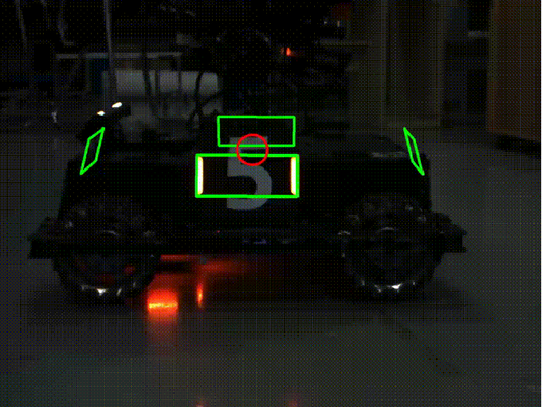

**图3-8 整车观测图**

3.3.3 火控策略

火控层作为机器人控制系统的关键组成部分，其核心作用在于精确控制射击过程，以确保在复杂多变的战场环境中能够精准、及时地击打敌方装甲板。火控层的主要功能包括击打策略选择以及开火判断，它通过一系列精心设计的算法和策略，对目标信息进行分析处理，并结合机器人的当前状态选择合适的击打策略，做出开火判断。

针对敌方机器人转速差异与距离远近，我们设计了不同的击打模式：平移击打模式、跟随击打模式、中心击打模式以及精准击打模式。

/* 平移击打模式

适用场景：当目标转速过低（低于min_shoot_track_rpm）时，直接瞄准最近的目标点，避免因目标移动过快丢失瞄准。*/

case rm::StrategyPlanner::STATE::shoot_translation:

{

// 选取击打目标

aim_target = ShootTranslationStrategy__->translation_target_choose(

Coordinate__, pred_car_four_points_shoot, car_yaw,car_pitch);

shoot_time = ShootTranslationStrategy__->calculate_target(aim_target, { aim_target }, pred_state,car_yaw);

shoot_time = 0.0; // 一直开火

};

/* 跟随击打模式

适用场景：中高转速（min_shoot_middle_rpm < rpm_abs < min_shoot_precise_rpm）和目标在有效跟踪距离内（min_shoot_track_distance < distance < max_shoot_track_distance）*/

case rm::StrategyPlanner::STATE::shoot_track:

{

cv::Point3f absolute_shoot_target = ShootTrackStrategy__->choose_absolute_target(

pred_car_four_points_absolute, pred_car_four_points_shoot, pred_state, car_yaw);

aim_target = Coordinate__->abs2sot(absolute_shoot_target, car_yaw, car_pitch, car_yaw_speed);

shoot_time = ShootTrackStrategy__->calculate_target(aim_target, pred_car_four_points_shoot, pred_state, car_yaw);

// shoot_time = 0.0;

aim_preview = ShootTrackStrategy__->get_aim_preview();

};

/* 中心击打模式

适用场景：转速适中（min_shoot_track_rpm < rpm_abs < min_shoot_precise_rpm）及目标距离超出跟踪模式范围（distance > max_shoot_track_distance 或 distance < min_shoot_track_distance）*/

case rm::StrategyPlanner::STATE::shoot_middle:

{

if(last_iteration) { // 处于迭代,仅仅计算最后一次目标的延迟

shoot_time = ShootMiddleStrategy__->calculate_target(aim_target, pred_car_four_points_shoot, pred_state, car_yaw);

}

else{

aim_target = ShootMiddleStrategy__->choose_target(pred_car_four_points_shoot, pred_state);

shoot_time = -1.0;

};

};

/* 精准击打模式

适用场景：高转速（rpm_abs > min_shoot_precise_rpm） */

case rm::StrategyPlanner::STATE::shoot_precise:

{

if (last_iteration) { // 处于迭代,仅仅计算最后一次目标的延迟

shoot_time = PrecisionShootStrategy__->calculate_target(aim_target, pred_car_four_points_shoot, pred_state, car_yaw);

}

else {

aim_target = PrecisionShootStrategy__->choose_target(pred_car_four_points_shoot, pred_state);

shoot_time = -1.0;

};

}

**第四部分 硬件设计**

4.1 全向轮战车基础硬件设计

4.1.1 全向轮战车器件

**表4-1 全向轮战车动力器件**

|  |  |  |
| --- | --- | --- |
| 器件名称 | 数量 | 用途 |
| RoboMaster M3508 直流无刷减速电机 | 6 | 用于底盘动力输出和摩擦轮动力输出 |
| RoboMaster GM6020 直流无刷云台电机 | 2 | 用于底盘转舵动力输出和云台动力输出 |
| RoboMaster M2006 直流无刷减速电机 | 1 | 拨盘动力输出 |

**表4-2 全向轮战车控制器件**

|  |  |  |
| --- | --- | --- |
| 器件名称 | 数量 | 用途 |
| RoboMaster开发板 C 型 | 2 | 用于控制底盘和云台 |
| RoboMaster C620无刷电机调速器 | 6 | 用于控制RoboMaster M3508 直流无刷减速电机 |
| RoboMaster C610无刷电机调速器 | 1 | 用于控制RoboMaster M2006 直流无刷减速电机 |
| Mini PC24V | 1 | 用于视觉接收信息处理 |

**表4-3 全向轮战车其余器件**

|  |  |  |
| --- | --- | --- |
| 器件名称 | 数量 | 用途 |
| 分电板 | 5 | 用于对各电机之间供电分配 |
| 分信号板 | 5 | 用于对信号的分配中转 |
| 线材 | 若干 | 用于连接，使信号和供电稳定 |
| DT7 遥控器 | 1 | 用于控制战车 |
| DR16 接收机 | 1 | 配合DT7遥控器使用 |
| USB转TTL模块 | 1 | 单片机与视觉处理系统通信 |
| 24V转12V降压模块 | 1 | 视觉处理系统供电 |
| 线扎 | 若干 | 梳理线路 |
| 热缩管绝缘胶管 | 若干 | 保护线路 |
| 功率计 | 1 | 实时监测底盘功率 |
| 电容组 | 1 | 快速充放电 |
| 超电模块 | 1 | 防止底盘功率超限的断电问题 |

全向轮战车硬件接线线路可简化分为底盘和云台两部分，底盘拥有四块PCB接线板，简化布线难度，并且通过导电滑环及滑环PCB完成底盘与云台的通信连接。

**图4-1 全向轮战车电路接线图**

4.2 全向轮战车特殊硬件设计

4.2.1 总体方案

整个硬件系统采用模块化设计，集成底盘PCB和超级电容系统，形成一个高效、稳定的智能遥控战车平台。底盘PCB通过CAN总线实现无缝通信，确保数据传输的实时性和准确性。超级电容系统为整个平台提供额外的功率支持，确保在高负载情况下仍能保持稳定的性能。

通过合理的电源管理和高效的散热设计，整个系统在复杂环境下仍能保持优异的性能。模块化设计不仅便于后续的维护和功能扩展，还提高了系统的可靠性和可维护性。该设计不仅满足了当前赛季的需求，还为未来的迭代提供了灵活的扩展空间，为智能遥控战车在复杂环境下的高性能运行提供了坚实的基础。

4.2.2 底盘接线板PCB设计

底盘PCB采用模块化设计，将电机控制、通讯和信号传输功能模块化，便于后续的维护和功能扩展。为减少电磁干扰，确保信号传输的稳定性，设计中采用了屏蔽层和滤波电路。底盘PCB的额定电压为24V，最大电流为20A，支持CAN总线通信（1Mbps）和UART通信（115200bps）。

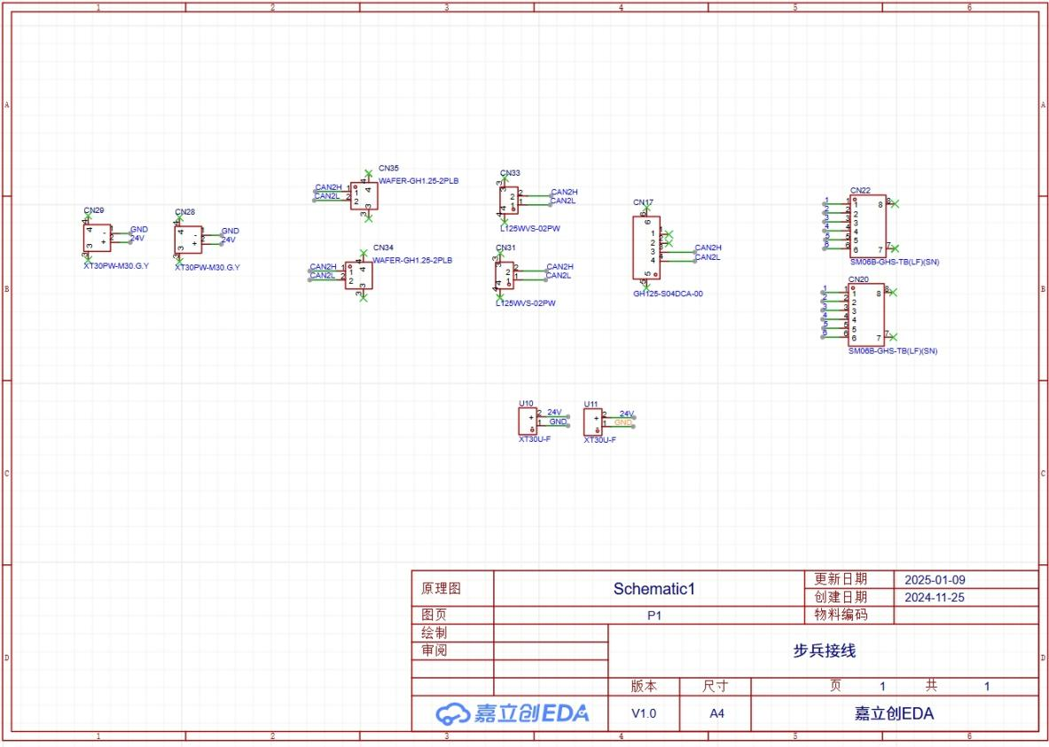

**图4-1 底盘接线板原理图**

底盘PCB采用井字形布局（图4-2），装配到底盘铝管上，提供稳定的结构支持。其设计集成了电机控制、云台通讯和裁判系统交互功能。通过CAN2接口实现对四组全向轮电机（M3508）的精确控制，确保机器人能够灵活移动。通过CAN1接口与云台控制板进行数据交换，实现云台的精确控制。通过UART1接口与裁判系统进行通信，确保比赛数据的实时传输。

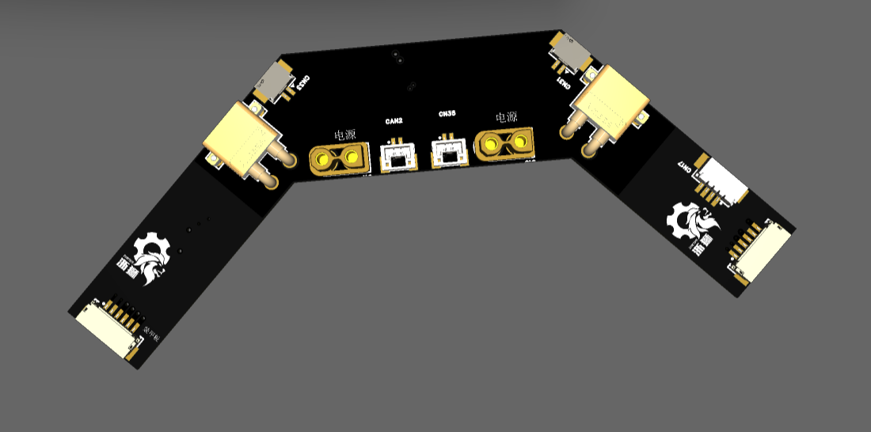

**图4-2 底盘接线板模型图**

4.2.3 超级电容系统

4.2.3.1总体方案

超级电容（Super Capacitor）是一种重要的能量存储装置，主要应用于机器人的电力系统中。它的核心作用是在功率未满时将多余功率储存起来，从而在需要时短时间内提供大电流放电，以支持机器人执行高功率动作，同时保护电池和优化能量管理。

该模块采用双层板与四层板的组合设计方案。两块电路板通过2个MR30连接器（用于大电流传输）和1个7针排针（传输PWM信号）实现互连。具体布局如下：

1. 功率层设计：主要功率器件集中布置在双层板上，利用其简单的层叠结构和较少的元器件数量，实现良好的散热性能；

2. 控制层设计：将控制电路和采样电路集成在四层板上，充分发挥多层板的优势，实现更高密度的元器件布局，确保完整的地平面设计，提供更好的信号完整性和抗干扰能力。

这种分层设计方案既优化了功率器件的散热性能，又保证了控制电路的稳定性和集成度，实现了功能与可靠性的最佳平衡。

4.2.3.2控制部分

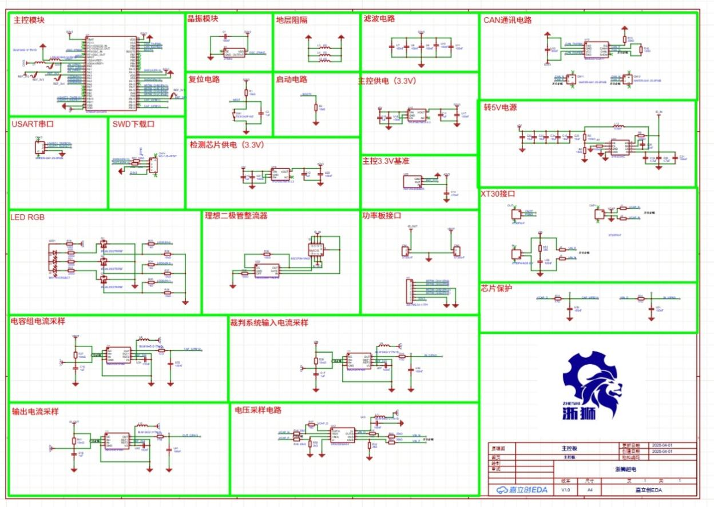

**图4-4 超级电容控制板原理图**

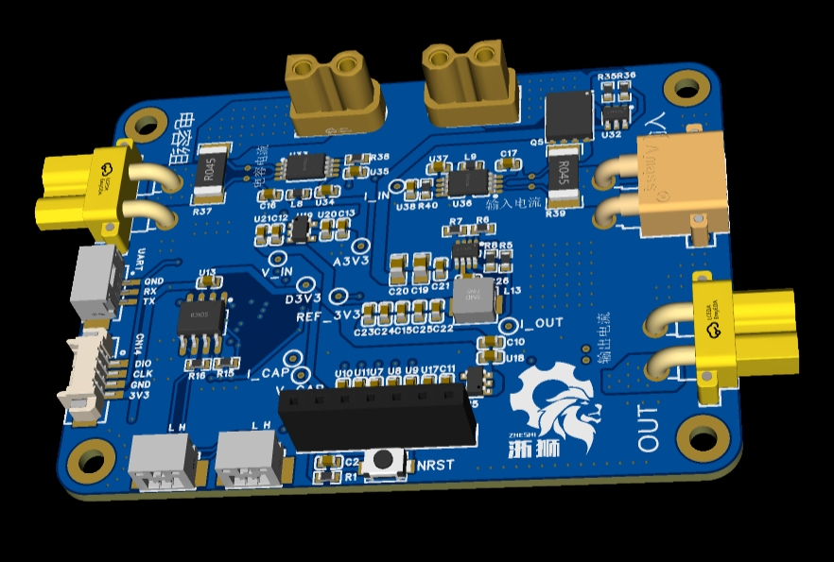

**图4-5 超级电容控制板模型图**

4.2.3.3功率部分

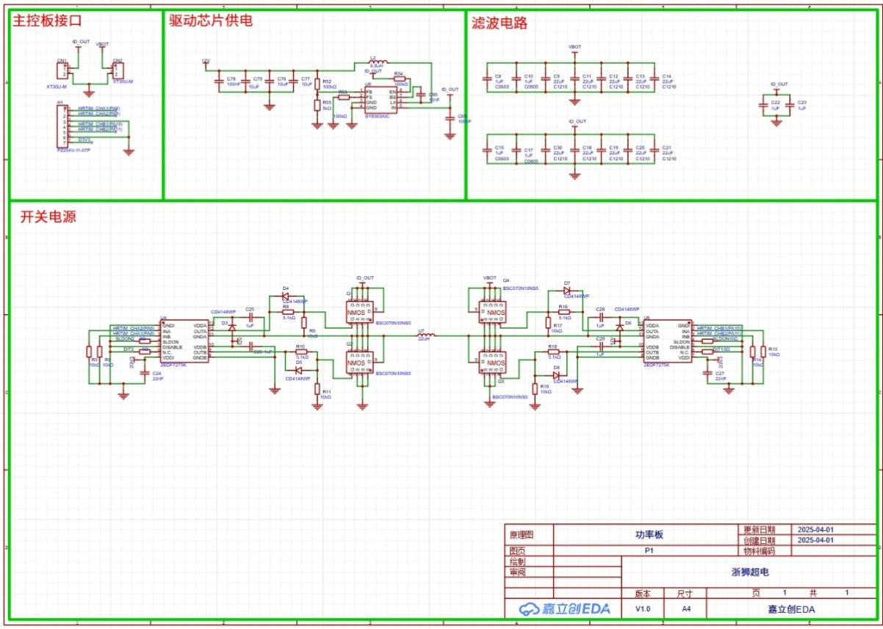

**图4-6 超级电容功率板原理图**

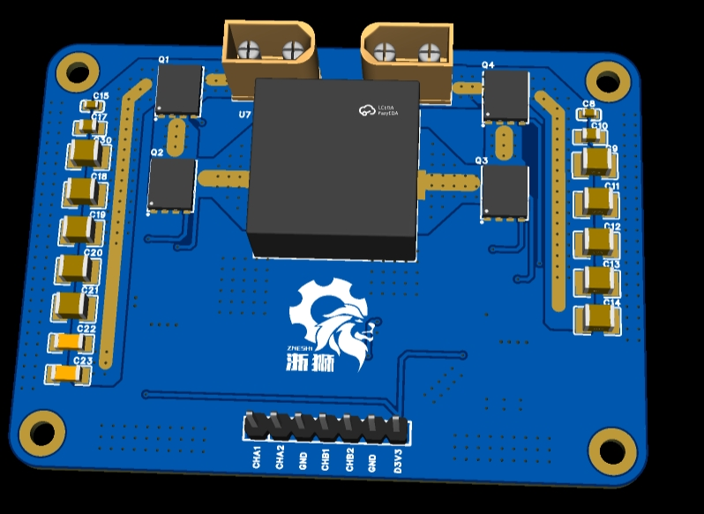

**图4-7 超级电容功率板模型图**

4.2.3.4 关键器件选型

MCU：意法半导体推出的 STM32F334C8T6 微控制器，搭载 Cortex-M4 核心，配备 32 位 CPU 和浮点运算单元（最高主频 72MHz），支持单周期乘法运算及硬件除法 DSP 指令，内置 64KB Flash 存储器和 16KB SRAM。芯片集成 2 个模数转换器（ADC）、3 个数模转换器（DAC）、3 个比较器、1 个运算放大器以及 1 个 4 通道高分辨率定时器（HRTIM）；其功能完全满足设计要求。尽管在运算能力和片上资源方面不及 STM32G474 型号，但该型号供货稳定且具有更高的性价比优势。

CAN收发器：为了实现控制模块与整车中心控制（C板）之间的通信，控制板上搭载了MAX3051 CAN信号收发器，使其通过CAN信号与中心控制板之间实时信息交流。

电流与电压检测方案：为精确监测充放电功率，系统采用STM32内置的16位高速ADC，配合电流检测芯片INA240_A1PWR和运算放大器OPA2350UA/2K5，实现3路电流信号和2路电压信号的自动循环采集与数据传输。在软件实现上，需配置MPU保护区域、禁用缓存区（cache）以及调整链接脚本（ld文件）以确保数据采集的实时性和可靠性。

MOSFET驱动方案：采用英飞凌2EDF7275K双通道隔离驱动芯片，该器件基于无磁芯变压器(CT)技术，提供基础型(2EDFx)或增强型(2EDSx)输入输出隔离。凭借其37ns超短传输延迟、1.5kVDC/10ms的隔离耐压、强大的驱动电流（±4A峰值）以及优异的共模抑制特性，特别适合高频开关电源系统中高压MOSFET的可靠驱动，有效防止MOS管击穿引发的系统故障。

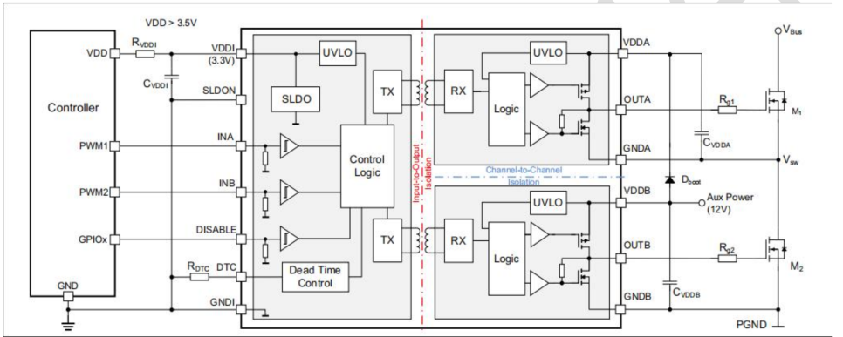

**图4-8 IC封装图**

高压MOSFET选型：采用英飞凌BSC070N10NS5 N沟道MOSFET搭建H桥，该器件具有100V耐压/80A电流能力，极短的13-24ns死区时间。其PQFN8封装展现出优异的散热性能，在无散热器条件下测试，可确保超级电容系统瞬态工作温度不超过140℃。

驱动电源设计：通过MP2451 DC-DC降压芯片将输入电压转换至12V，为驱动电路提供稳定工作电源。

电感选型：选用伍尔特(WE)74435582200型号的22μH一体成型电感，该器件具有高集成度和优良的电磁特性。

4.2.3.5 相关参数计算

BUCK电感参数计算：定义占空比为 $D=t_{on}/\left(t_{on}+t_{off}\right)$, 其中 $t_{on}$ 和 $t_{off}$ 为MOS通态和关态时间，那么在BUCK电路中输入与输出的关系如下：

${V_{out}}/{V_{in}}=t_{on}/\left(t_{on}+t_{off}\right)=D$（4-1）

在上臂MOS导通(ton)，电感充能期间，电感两端电压为 $V_{in}−V_{out}$, 电感电流线性增加：

$U_{L}=L×{di}/{dt}$（4-2）

那么我们可以得到电感电流增加量 ${∆I}_{L1}$：

${∆I}_{L1}=t_{on}×V_{in}−{V_{out}}/L$（4-3）

在上臂MOS关断($t_{off}$)，电感释放能量，电感两端电压为 $V_{out}$，电感电流线性减小，那么我们 得到电感电流减小量 ${∆I}_{L2}$：

${∆I}_{L2}=t_{off}×{V_{out}}/L$（4-4）

理想地，BUCK电路稳定工作时，有 ${∆I}_{L}={∆I}_{L1}={∆I}_{L2}$，并且 ${∆I}_{L}={KI}_{out}−max$，其中K 通常取10~20%经验值。

那么电感值可以计算为：

$L_{BUCk}=V_{in}−{V_{out}}/L×D/{f_{SW}}={V_{in}(1−D)D}/{f_{SWI_{out}}}−max$（4-5）

在整个开关周期中电感量都要满足要求，电感要取最大值，我们取D=50%来计算，假设以120W 的功率向电容组充电，且电池供电电压为25V，则电流为4A，那么以输入电压 $V_{in}=$ 25V，输出 电流 $I_{out}−max=$ 4.8A，电源纹波 $V_{pp}−{in}/{V_{pp}}−out$ 均为200mV，开关频率 $f_{SW}=$ 288kHz为 例，K取20%，计算得：

$L_{BUCk}=22.6μH$（4-6）

BOOST电感参数计算 ：定义占空比为 $D=t_{on}/\left(t_{on}+t_{off}\right)$，其中 $t_{on}$ 和 $t_{off}$ 为MOS通态和关态时间，那么在BOOST电路 中输入与输出的关系如下：

${V_{out}}/{V_{in}}=t_{on}+t_{off}/t_{on}=1/{(1−D)}$（4-7）

在上臂MOS导通($t_{on}$)，电感充能期间，电感两端电压为 $V_{in}$，电感电流线性增加：

$U_{L}=L×{di}/{dt}$（4-8）

那么我们可以得到电感电流增加量 ${∆I}_{L1}$：

${∆I}_{L1}=t_{on}×{V_{in}}/L$（4-9）

在上臂MOS关断($t_{off}$)，电感释放能量，电感两端电压为 $V_{out}−V_{in}$，电感电流线性减小，那么我们得到电感电流减小量 ${∆I}_{L2}$：

${∆I}_{L2}=t_{off}×V_{out}−{V_{in}}/L$（4-10）

同样理想地，BOOST电路稳定工作时，有 ${∆I}_{L}={∆I}_{L1}={∆I}_{L2}$

电感值：根据对于 ${∆I}_{L}$ 的推导，有：

$L_{Boost}=V_{out}−{V_{in}}/{{∆I}_{L}}×{(1−D)}/{f_{SW}}={V_{out}(1−D)D}/{f_{SWI_{out}}}−max$（4-11）

在整个开关周期中电感量都要满足要求，电感要取最大值，我们取D=50%来计算，假设机器人地盘在大多数工况下，功耗在200-300W范围内，且电池供电电压为25-26V，则电流范围主要集中在8-12A范围，那么以输出电压 $V_{out}$ =25V，输出电流 $I_{out}−max=10A$，电源纹波 $V_{pp}−{in}/{V_{pp}}−out$ 均为200mV，开关频率 $f_{SW}=$ 288kHz为例，K取10%，计算得到 $L_{Boost}=21.7uH$。

可见电路在特定工况下是对称的，两种工况下所需的L值非常相近。为了满足所有工况的要求，L应该取最大值，即 $22.6uH$，然而市面上无法购买到 $22.6uH$ 或 $23uH$ 的电感器，因此我们最终选择的电感值为 $22uH$。

电容：本方案的滤波电容为多个 50V 陶瓷电容并联，体积小，发热小；总容值为：110uF。

相关参数计算： 输入输出电容参数计算，输入电容的作用主要是保障输入电压的稳定，若输入电容过小，当BUCK 输出重载时，可能 拉低输入电压；输入电容的纹波大，将污染输入电源；所以输入电容要求足够大，在电容上 产生的纹波小于输入电源纹波。

将滤波电容等效为一个理想电容C和一个等效串联电阻(ESR)，那么输入/输出纹波电压 ${V_{in}}/{V_{out}}$ 计算为：

$∆V_{out}=∆V_{C}+∆V_{R}=ESR×∆I+{∆I}/{8C}f_{SW}$（4-12）

其中，ΔVC为理想电容两端的纹波电压，ΔVR为ESR两端的电压，为了方便计算，同时减小 体积提高性能，我们采用了单体ESR低于10mΩ的陶瓷电容，多个并联后ESR可忽略不计，则C计算为：

$C={{∆I}_{L}}/8∆{V_{out}f}_{SW}$（4-13）

根据前面的参数，计算得出C=41.7μF，在我们的设计中，由于BUCK-BOOST电路需要持续为 电机供电，而电机属于功率会大范围变动的动态负载，BUCK-BOOST电路的工况较为恶劣，因此为了保证稳定性，我们保留150%余量，则为110μF。